
è sempre 25 novembre
FEDERAZIONE ITALIANA GIUOCO CALCIO
LEGA NAZIONALE DILETTANTI DELEGAZIONE PROVINCIALE DI ENNA
Via Libertà n.115, 94100 Enna Tel. 0935/37711
e-mail: del.enna@lnd.it sito: sicilia.lnd.it
PEC: delegazione.enna@lndsicilia.legalmail.it


NUMERO COMUNICATO 67
DATA COMUNICATO 01/04/2026
STAGIONE SPORTIVA 2025/2026

1.1. COMUNICAZIONI DELLA L.N.D.

Portale Servizi - App Risultati Live
Nuova funzione a partire dal 30 marzo 2026

Si informano le società che lunedì 30 marzo 2026 sarà resa disponibile la nuova versione dell’app Portale Servizi, che introduce la funzionalità Risultati Live.
Attraverso tale funzione, i dirigenti delle Società sportive potranno inserire in tempo reale, direttamente dal proprio smartphone, il risultato della gara in corso relativa alla propria squadra.

Per accedere alla funzione sarà sufficiente avere installata l’app Portale Servizi LND (o scaricarla dagli store Android/iOS), effettuare l’accesso con le credenziali in proprio possesso e accedere alla nuova sezione dedicata, immediatamente visibile. I risultati, parziali o finali, saranno da subito disponibili nell’app Play LND, contrassegnati come dati inseriti dall’utente.

In allegato si trasmette una guida operativa predisposta dai Sistemi Informativi per assistere i dirigenti nell’inserimento del risultato sull’applicazione mobile in oggetto.
https://sicilia.lnd.it/sites/default/files/comunicati/2026-03/APP%20Gare%20-%20Risultati%20Gare.pdf

APP PROGRAMMAZIONE GARE - Guida Operativa
In allegato al C.U. n. 95 dell’1 ottobre 2025 la guida operativa, predisposta dall’Ufficio Sistemi Informativi della LND, inerente la nuova App Programmazione Gare, disponibile sia su Web che su Mobile.

COMUNICATO UFFICIALE n.286 – pubblicato il 5 febbraio 2026
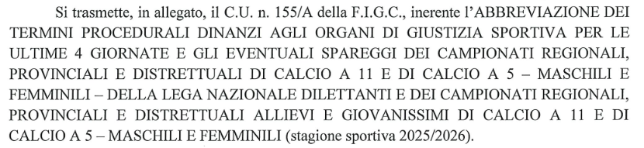
https://comunicati.lnd.it/storage/comunicati/2025/2026/LND/CU_n__155_A_FIGC_-_Abbreviazioni_termini_giustizia_sportiva_ultime_4_giornate_Campionati_regionali_provinciali_e_distrettuali_di_calcio_a_11_e_di_calcio_a_5_-_maschili_e_femminili_LND.pdf

COMUNICATO UFFICIALE n.287 – pubblicato il 5 febbraio 2026
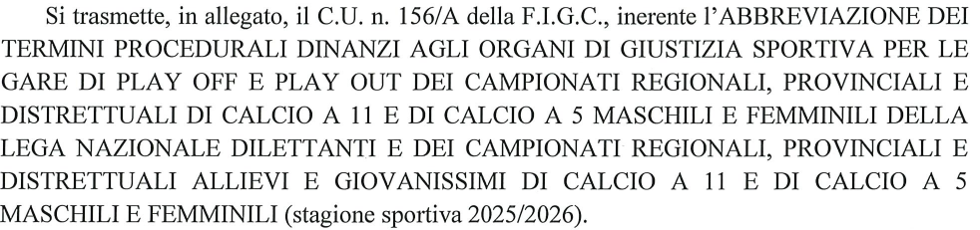
https://comunicati.lnd.it/storage/comunicati/2025/2026/LND/CU_n__156_A_FIGC_-_Abbreviazioni_termini_giustizia_sportiva_play-off_e_play-out_Campionati_regionali__provinciali_e_distrettuali_di_Calcio_a_11_e_di_Calcio_a_5_maschili_e_femminili_LND.pdf

COMUNICATO UFFICIALE n.288 – pubblicato il 5 febbraio 2026
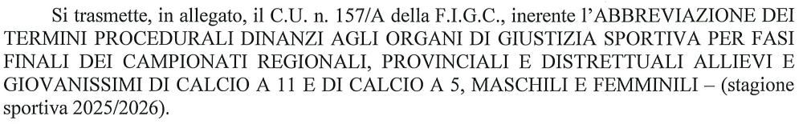
https://comunicati.lnd.it/storage/comunicati/2025/2026/LND/CU_n__157_A_FIGC_-_Abbreviazioni_termini_giustizia_sportiva_fasi_finali_Campionati_regionali__provinciali_e_distrettuali_allievi_e_giovanissimi_di_calcio_a_11_e_di_calcio_a_5_maschili_e_femminili.pdf

COMUNICATO UFFICIALE n.120 – pubblicato il 19 settembre 2025

COMUNICATO UFFICIALE N. 61/A

Il Presidente Federale

- visti i Comunicati Ufficiali nn. 273/A del 30 aprile 2025 e 18/A del 10 luglio 2025, che hanno
modificato l’art. 137 del Codice di Giustizia Sportiva;
- rilevata la necessità di emanare le modalità di attuazione delle misure rieducative introdotte nella
citata norma del Codice di Giustizia Sportiva;
- ritenuta l’urgenza di provvedere in merito;
- visto l’art. 24, comma 3, dello Statuto Federale
- sentiti i Vice Presidenti Federali

d e l i b e r a

di emanare le modalità di attuazione delle misure rieducative introdotte nell’art. 137 del Codice di
Giustizia Sportiva, come da allegato sub A) alla presente delibera.
https://comunicati.lnd.it/storage/comunicati/2025/2026/lnd/CU_n__61_A_FIGC_-_Modalit___di_attuazione_delle_misure_di_Giustizia_Riparativa_previste_dall_art__137_CGS.pdf

COMUNICATO UFFICIALE N. 282 – pubblicato il 3 febbraio 2026
Si comunica, di seguito, l’informativa relativa alle diverse modalità di denuncia e gestione dei sinistri nell’ambito della Lega Nazionale Dilettanti e del Settore Giovanile e Scolastico:

1. Tesserati e Dirigenti delle Società associate alla Lega Nazionale Dilettanti
Per i Tesserati e Dirigenti delle Società associate alla Lega Nazionale Dilettanti, come noto, la Lega mette a disposizione sul portale istituzionale https://lnd.it/it/servizi/assicurazioni un’area online dedicata alle società sportive e ai tesserati, nella quale sono illustrate le norme assicurative e resi disponibili i documenti necessari per la conoscenza approfondita del sistema assicurativo sportivo. Per i Tesserati e i Dirigenti delle Società associate alla Lega Nazionale Dilettanti e partecipanti alle competizioni dilettantistiche, la denuncia dei sinistri occorsi in occasione delle citate competizioni e la relativa gestione devono essere effettuate esclusivamente tramite la piattaforma eClaim, accessibile all’indirizzo www.eclaim.cloud.

2. Tesserati e Società partecipanti a competizioni di Settore Giovanile e Scolastico
Per i Tesserati e le Società partecipanti a competizioni di Settore Giovanile e Scolastico nel sito
istituzionale della FIGC nella Sezione Giovani è possibile reperire ogni necessaria informazione in ordine alla assicurazione infortuni e RCT.
Per i Tesserati e i Dirigenti di Società partecipanti a competizioni di Settore Giovanile e Scolastico, la denuncia dei sinistri concernenti infortuni occorsi in occasione di dette competizioni e la relativa gestione devono essere effettuate dal 1° gennaio 2026 esclusivamente tramite la piattaforma SportClaim.it, accessibile all’indirizzo https://sportclaim.it/
Coloro che al 31 dicembre 2025 abbiano presentato la denuncia tramite la precedente piattaforma
possono contattare il numero dedicato 02 40135492 oppure inviare una comunicazione all’indirizzo
sportclaim@pibgroup.it

1.2. COMUNICAZIONI DEL COMITATO REGIONALE SICILIA

SVINCOLO ART. 117 BIS N.O.I.F.

A.S.D. LEONFORTESE
ADENIYI APENA YUSUF OLOLADE NATO IL 29/04/05 MATR. 2073203
BIBIRE BELLO MUIS AFOLABI NATO IL 9/01/04 MATR. 1108012

ASSICURAZIONI SGS PORTALE SPORTCLAIM

Sportclaim, i chiarimenti per i certificati di avvenuta guarigione
I Tesserati di Settore Giovanile e Scolastico che hanno aperto un sinistro sulla piattaforma eClaim, dopo aver effettuato la registrazione sul portale https://sportclaim.it/, possono accedere alla piattaforma al cui interno troveranno un menu a tendina con le seguenti opzioni:
- Richiesta apertura sinistro: da utilizzare esclusivamente per nuove denunce di infortuni occorsi a partire dal 01/01/2026;
- Info su Sinistri eClaim: per integrazioni documentali o aggiornamenti relativi a pratiche aperte prima del 2026 e caricamento dei certificati di avvenuta guarigione;
- Richiesta informazioni: per quesiti tecnici o chiarimenti non già presenti nella sezione FAQ.
Per caricare il certificato di avvenuta guarigione l’assicurato dovrà selezionare la tendina Info su Sinistri eClaim e compilare i campi richiesti, precisare nel campo Descrizione l’intenzione di voler chiuder il sinistro nel campo Allegati, caricare il certificato.
Qualora l’assicurato non disponga più del numero di sinistro aperto su eClaim saranno sufficienti l’anagrafica del tesserato e la data di denuncia dell’infortunio.
Se l’assicurato non riuscisse a caricare il certificato di avvenuta guarigione sul portale potrà inviarlo all’ indirizzo pec dedicato di seguito riportato pbadvisrory@pec.it

VARIAZIONI DI TESSERAMENTO CALCIATORI E CALCIATRICI CALCIO A 11 e CALCIO A5 “NON PROFESSIONISTI/E”
Si informa che, come riportato sui C.U. n. 473 e 474 della L.N.D. (285/A e 286/A F.I.G.C.) del 09 Maggio 2025, Martedì 31 Marzo 2026, scadrà il termine per il tesseramento di calciatori e calciatrici “non professionisti/e” (primo tesseramento o a seguito di svincolo, ad eccezione di chi ha risolto il rapporto contrattuale Art. 117 Bis).
La data di deposito telematico delle richieste (apposizione firma elettronica) presso i Comitati, entro i termini fissati, stabilisce ad ogni effetto la decorrenza del tesseramento.

RICHIESTA PALLONI DA PARTE DELLE SOCIETA’
SI INFORMA, relativamente alle richieste di palloni sia di Calcio a 11 che di Calcio a 5, che questo Comitato Regionale, allo stato attuale, è sprovvisto di quanto richiesto.

CALCIATORI CON CONTRATTO DI LAVORO NON PRESENTI SUL REGISTRO NAZIONALE DELLE ATTIVITÀ SPORTIVE DILETTANTISTICHE
Si informano le società che, nel caso in cui dei calciatori contrattualizzati non risultino sul Registro Nazionale, è necessario inviare una mail ai seguenti indirizzi: registro.societafederali@figc.it b.baldari@figc.it

APP PROGRAMMAZIONE GARE - Guida Operativa
In allegato al C.U. n. 95 dell’1 ottobre 2025 la guida operativa, predisposta dall’Ufficio Sistemi Informativi della LND, inerente la nuova App Programmazione Gare, disponibile sia su Web che su Mobile.

COMUNICAZIONE ATTRAVERSO MAIL
La LND ha comunicato che numerose e-mail non raggiungono le nostre caselle di posta elettronica, a causa del funzionamento del sistema antispam. Al fine di evitare che ciò avvenga, si raccomanda di utilizzare il Portale LND, alla voce “Home” effettuare “Apertura segnalazione” o, in alternativa, di inviare agli indirizzi PEC dei nostri Uffici, che troverete sul sito del Comitato Regionale all’indirizzo sicilia.lnd.it e precisamente su CONTATTI.

COMUNICATO UFFICIALE N. 23 – pubblicato il 9 luglio 2025

TUTELA ASSICURATIVA TESSERATI E DIRIGENTI L.N.D.
MODALITA’ DI DENUNCIA E GESTIONE DEI SINISTRI
La L.N.D., di intesa con la Generali Italia S.p.A., anche per la stagione sportiva 2025/2026 conferma le coperture assicurative relative alla tutela infortuni e responsabilità civile a favore delle Società Sportive e dei tesserati della Lega.
Si ricorda che nella pagina web https://www.lnd.it/it/servizi/assicurazioni sono disponibili le polizze assicurative, le convenzioni attive e la Dichiarazione Assicurativa RCT, documento utile per dimostrare alle Amministrazioni Comunali di avere attiva la garanzia di responsabilità civile terzi e prestatori d’opera.

POLIZZA INFORTUNI TESSERATI
Di seguito si riportano le indicazioni per la procedura di denuncia dei sinistri per tesserati e dirigenti delle Società associate alla Lega Nazionale Dilettanti e partecipanti a competizioni dilettantistiche.
La denuncia di sinistro, trasmessa dall’assicurato o da chi ne fa le veci ed eventuali aventi causa, potrà essere effettuata attraverso la piattaforma gestione sinistri eClaim accessibile al dominio:
www.eclaim.cloud
oppure accedendo al portale della LND attraverso il seguente link
https://lnd.it/it/servizi/assicurazioni/infortuni
La denuncia dell’infortunio deve essere effettuata, con termine ordinatorio, entro 60 giorni dalla data dell’evento.
In caso di decesso del tesserato, la denuncia dovrà essere effettuata entro i 15 giorni successivi dall’accadimento dell’evento, attraverso uno dei seguenti mezzi:

CONTATTI DA USARE SOLO PER I DECESSI
• Raccomandata A/R da trasmettere al seguente indirizzo: Casella Postale n. 241 – Via
Cordusio 4 – 20123 Milano
• PEC (Posta Elettronica Certificata) all’indirizzo: eclaim.tpa@pec.it

ASSISTENZA TESSERATI
Contact Center
Per informazioni sulle modalità di apertura sinistro e sulla polizza, è attivo il Contact Center eClaim raggiungibile al seguente numero: 02-50033122
Ticketing
Per qualsiasi problematica relativa ad un sinistro aperto, è attivo il servizio di Ticketing eClaim disponibile H24 7/7. Il tesserato può aprire un ticket dalla sua Area Privata eClaim.

POLIZZA RCT/O
I sinistri relativi alla copertura di Responsabilità Civile Terzi e prestatori d’Opera (RCT/O) devono essere denunciati compilando il “modulo denuncia RCT” e attenendosi alle indicazioni riportate sullo stesso.
Il file di denuncia è reperibile fra i documenti utili posti nella pagina web
https://lnd.it/it/servizi/assicurazioni

Si rappresenta, sin d’ora, che la società Willis Italia S.p.A. NON È in grado di fornire informazioni in merito ai sinistri infortuni poiché questi non sono gestiti da tale società.

SERVIZIO DI CONSULENZA ASSICURATIVA LND
È sempre attivo il servizio di consulenza per le problematiche contrattuali, per i temi assicurativi, a tutela dei tesserati e dei dirigenti e per l'assistenza alle Società Sportive sui temi assicurativi.
Il servizio di consulenza è predisposto dalla LND e non dalla Generali Italia S.p.A., pertanto:

1 – IL SERVIZIO DI CONSULENZA NON PUO’ DARE INFORMAZIONI SULLA GESTIONE
DELLE PRATICHE e non liquida i sinistri. Per tale operazione è necessario contattare eClaim;

2 – IL SERVIZIO NON OPERA PER I TESSERATI DEL SETTORE GIOVANILE E SCOLASTICO.
Il servizio di consulenza (fatta eccezione per i punti 1 e 2 sopra riportati) è attivo dal lunedì al venerdì, esclusi i giorni festivi, dalle 9.30 alle 12.30 e dalle 15.30 alle 19.00, contattando il numero telefonico 335.8280450.
Per venire incontro alle esigenze delle Società Sportive e dei Tesserati, il servizio è attivo anche all’indirizzo e-mail assistenza.sinistri@lnd.it
In ottemperanza a quanto previsto dall’art. 56, comma 4, del Regolamento IVASS n. 40/2018, si informa che:
• Tutte le informazioni relative alle modalità di denuncia e gestione dei sinistri, comprese le istruzioni operative, i recapiti dei soggetti incaricati della gestione e i moduli necessari, sono disponibili e facilmente accessibili sul sito ufficiale della Lega Nazionale Dilettanti alla pagina:
https://www.lnd.it/it/servizi/assicurazioni

È, inoltre, pubblicata la procedura per l’inoltro di eventuali reclami riguardanti il contratto o la gestione dei sinistri, nonché i recapiti dei soggetti a cui indirizzarli.

IMPORTI PREMI ASSICURATIVI
Il premio pro-capite per la stagione sportiva 2025/2026 è pari ad euro 24,00 per gli assicurati delle categorie Calciatori/Calciatrici (Calcio a 11), Giocatori/Giocatrici (Calcio a 5) e Tecnici delle Società della L.N.D.
Nell’ambito del doppio tesseramento per calciatori e calciatrici del Calcio a 11 e per giocatori e giocatrici del Calcio a 5, detto premio – pari ad euro 24,00 – viene corrisposto in misura unica e non doppia.
Per quanto attiene i "Dirigenti" tesserati con le Società della L.N.D., di seguito si rendono noti gli importi dei premi relativi alla copertura assicurativa L.N.D. – Generali Italia S.p.A. per la stagione sportiva 2025/2026
- ogni singola Società partecipante al Campionato Nazionale Serie D ed ai Campionati di Serie C del Dipartimento Calcio Femminile e dei Campionati Nazionali di Serie A, A/2 Elite, A2 e B maschili e di Serie A e B femminili della Divisione Calcio a Cinque, dovrà corrispondere un premio forfetario annuale pari ad euro 180,00;
- ogni singola Società partecipante al campionato di Eccellenza, Promozione e Prima Categoria, dovrà corrispondere un premio forfetario annuale pari ad euro 130,00;
- ogni singola Società partecipante a tutti gli altri Campionati organizzati dalla L.N.D., ad eccezione dell'attività Amatoriale e Ricreativa, dovrà corrispondere un premio forfetario pari ad euro 90,00.
Per quanto attiene alla categoria Dirigenti delle Società della L.N.D. il premio per la stagione sportiva 2025/2026 è di euro 5,00. Ai Dirigenti Ufficiali sono applicate le medesime coperture assicurative previste per i calciatori.
https://www.lnd.it/it/comunicati-e-circolari/comunicati-ufficiali/stagione-sportiva-2025-2026/14814-comunicato-ufficiale-n-23-tutela-assicurativa-tesserati-e-dirigenti-lnd-2025-2026/file

OBBLIGO VISITA MEDICA CALCIATORI
Si riporta uno stralcio di quanto proposto sul C.U. N° 3 della LND Stagione 2025/26:
“Si richiamano le Società associate alla L.N.D. al rigoroso rispetto della normativa contenuta all’art. 43, delle N.O.I.F., al fine di far adempiere ai propri tesserati l’obbligo a sottoporsi a visita medica per l’accertamento dell’idoneità alla pratica sportiva. Ciò anche in virtù del principio generale secondo il quale i legali rappresentanti delle Società sono soggetti a responsabilità civili e penali in relazione alla mancanza delle certificazioni conformi a quanto previsto dalle vigenti norme sanitarie particolarmente nel caso di infortuni che dovessero verificarsi nel corso di gare e/o allenamenti che coinvolgessero tesserati privi della suindicata certificazione, in assenza della quale non è riconosciuta, peraltro, alcuna tutela assicurativa.”
In considerazione di quanto esposto si comunica alle società che non saranno approvate le pratiche di tesseramento calciatori, in assenza dell’apposita visita medica sportiva in corso di validità.

COMUNICATO UFFICIALE n. 25 – pubblicato il 10 luglio 2025
Si comunica che, d’intesa tra la F.I.G.C., la L.N.D. e l’A.I.A.C., si è convenuto quanto di seguito specificato per la Stagione Sportiva 2025/2026:
“L’Allenatore/Allenatrice esonerato/a prima del 30 Dicembre 2025 da una Società associata alla L.N.D. o da Società di “puro settore” avrà la facoltà, in deroga alla normativa vigente, di tesserarsi e svolgere attività per altra Società della F.I.G.C. nel corso della stessa stagione sportiva, a condizione che la nuova Società partecipi ad un campionato o girone diverso da quella in cui partecipava la Società che ha esonerato il Tecnico.
Tale deroga non opera per gli Allenatori/Allenatrici esonerati/e dalla conduzione di squadre partecipanti alle attività giovanili di base.
In ogni caso, l’Allenatore/Allenatrice, nel corso della medesima stagione sportiva, non potrà tesserarsi e svolgere attività per più di due società della F.I.G.C.”

ADEGUAMENTO STATUTO e ISCRIZIONE AL REGISTRO NAZIONALE DELLE ATTIVITA’ SPORTIVE DILETTANTISTICHE
Si rammenta alle società che l’iscrizione al Registro Nazionale delle attività sportive dilettantistiche è subordinata all’adeguamento dello statuto al Decreto Legislativo 28 Febbraio 2021 n.36 ed alle ultime comunicazioni intervenute con la Circolare L.N.D. n.56 del 7 Aprile 2025.
Le società interessate possono trovare il facsimile di verbale e di statuto sul nostro sito Web sicilia.lnd.it al Link Modulistica | LND Sicilia .
L’iscrizione al Registro deve essere effettuata dal rappresentante legale della Società utilizzando il link Registro Nazionale Delle Attività Sportive Dilettantistiche , stampando l’iscrizione al Registro da conservare agli atti della società e da inviare al Comitato Regionale. L’iscrizione è valida sino al termine della stagione sportiva (30 Giugno). Ad ogni stagione sportiva la società deve collegarsi al Registro nazionale delle attività sportive dilettantistiche e stampare il certificato di iscrizione, pena la cancellazione dallo stesso.

REGISTRO NAZIONALE DELLE ATTIVITA’ SPORTIVE DILETTANTISTICHE
Con riferimento al Registro di cui all’oggetto, si invitano le Società ad iscriversi ed a inviare a questo Comitato Regionale, email cr.sicilia01@lnd.it, il Certificato di iscrizione con validità fino al 30/06/2026.
Quanto sopra è rilevante ai fini dell’attribuzione dei Contributi in particolare Legge Regionale 8/78 e L.R. 31/84.
A tale riguardo, si informa che i legali rappresentanti delle Associazioni che necessitano di acquisire la certificazione di iscrizione a detto Registro, gestito dalla Società Sport e Salute S.p.A., potranno accedere al Registro Nazionale e alle sue funzionalità tramite la URL https://registro.sportesalute.eu/, dove potranno monitorare lo stato di validazione della domanda di iscrizione e scaricarne la certificazione al termine dell’istruttoria, secondo quanto previsto dal Regolamento di detto Registro, disponibile alla URL https://registro.sportesalute.eu/home/regolamentoenorme/.
Per ogni problematica connessa alla registrazione e all’accesso al citato portale, vogliate inoltrare mail a: sicilia.affarigenerali@lnd.it. Inoltre, si invita a consultare il Regolamento del Registro utilizzando la suddetta URL.

PRATICHE DI TESSERAMENTO DILETTANTI
Si invitano le società ad inviare le pratiche di tesseramento calciatori in congruo anticipo rispetto alla partita ufficiale (Coppa o Campionato), così da consentire all’Ufficio Tesseramento di esaminare le stesse e segnalare eventuali irregolarità, o vizi di forma nella documentazione allegata.
In merito a quanto esposto ed in considerazione della mole di lavoro presso il medesimo ufficio, la modulistica inviata a ridosso del fine settimana potrebbe non essere evasa.
Ricordiamo inoltre che sino a quando non sarà inviata la documentazione necessaria per il tesseramento, il calciatore non sarà coperto da assicurazione anche per gli allenamenti

COMUNICAZIONI DA PARTE DELLA FIFA

FIFA LEGAL PORTAL
Si invitano tutte le società ad attivare il proprio account presso il FIFA Legal Portal (https://legalportal-fifa-com/), al fine di tracciare qualsiasi tipo di comunicazione che potrebbe coinvolgerle in aspetti legali legati al Regolamento FIFA

CLEARING HOUSE
L’istituzione della FIFA Clearing House SAS (FCH) è un elemento chiave del pacchetto di riforma del sistema di trasferimenti adottato dal Consiglio FIFA nel 2018 al fine di promuovere e proteggere l’integrità del calcio professionistico.
FCH è un istituto di pagamento con sede in Francia che funge da intermediario nei pagamenti relativi ai premi di formazione (meccanismo di solidarietà e indennità di formazione) derivanti dagli articoli 20 e 21 e dagli allegati 4 e 5 del Regolamento FIFA sullo status e il trasferimento dei giocatori (RSTP) FCH garantisce che i pagamenti dei nuovi club siano distribuiti correttamente ai club in fase di formazione. I pagamenti si basano sul passaporto elettronico definitivo dei giocatori (EPP) e sulla dichiarazione di assegnazione approvata dall'amministrazione FIFA.
Si invitano tutte le società a rispondere tempestivamente a tutte le comunicazioni provenienti dall’indirizzo info@fifaclaringhouse.org
Link
https://www.figc.it/media/194994/1-fifa-clearing-house-status-objectives-and-operations.pdf
per info scrivere a fch@figc.it

CENSIMENTO CALCIATORI/CALCIATRICI GIOCATORI/GIOCATRICI
Per censimento del calciatore/calciatrice si intende l’attività di raccolta dei dati di contatto del/la tesserato/a, quali indirizzo e-mail e numero di telefono.
Il censimento dei dati di contatto si rende necessario per ottemperare ad alcuni obblighi sulla nuova norma del contratto di lavoro sportivo e per raccogliere i dati dei tesserati. Come previsto dall’art. 3 comma 3.1 dell’Accordo Collettivo sul Contratto di Lavoro Sportivo è fatto obbligo l’invio telematico del contratto di lavoro sportivo stipulato tra società e tesserato, al tesserato stesso.
Sarà obbligatorio quindi inserire l’indirizzo e-mail del tesserato per fare una pratica di tesseramento con contratto di lavoro sportivo. È consigliabile comunque procedere al censimento dei contatti dei propri tesserati a prescindere dalla tipologia di rapporto sportivo esistente.
Il censimento del tesserato potrà avvenire con varie funzioni presenti sul Portale LND (Vedi guida pubblicata sul sito del C.R.Sicilia)
https://sicilia.lnd.it/sites/default/files/news/2025-07/Censimento%20calciatori.pdf

ASSISTENZA MEDICA NELLE ATTIVITA’ DELLA LEGA NAZIONALE DILETTANTI
COMUNICATO UFFICIALE N. 101 – pubblicato l’8 agosto 2024
A parziale modifica e integrazione delle disposizioni contenute nel Comunicato Ufficiale n.44 pubblicato dalla L.N.D. il 16 luglio 2024, si riportano di seguito le disposizioni deliberate dal Consiglio Direttivo di Lega in ordine all’assistenza medica nelle attività della Lega Nazionale Dilettanti a partire dalla stagione sportiva 2024/2025:
a) Campionati di Serie D maschile e di Serie C Femminile, Campionati di Serie A maschile di
Calcio a Cinque, Serie A2 Elite maschile di Calcio a Cinque, Serie A Femminile di Calcio a Cinque
Le Società ospitanti le gare dei Campionati di cui al punto a) hanno l’obbligo di far presenziare ad ogni gara un medico da esse designato e di avere ai bordi del campo di giuoco una ambulanza con defibrillatore. Tali obblighi, in capo alle Società ospitanti, sono estesi anche alle gare di Coppa Italia collegate agli indicati Campionati.
L’inosservanza di entrambi gli obblighi deve essere segnalata nel rapporto di gara e la gara stessa non può disputarsi, con la conseguenza che la Società organizzatrice è punita con la sola perdita della stessa in quanto considerata rinunciataria ai sensi dell’art. 53 delle N.O.I.F.

Qualora sia presente o soltanto il medico designato dalla Società ospitante oppure soltanto
l’ambulanza a bordo campo munita di defibrillatore, tale evenienza deve essere segnalata nel rapporto di gara ai fini della irrogazione, nei confronti della Società organizzatrice, di una sanzione pari a Euro 500,00. Tale sanzione è pari a Euro 100,00 per le Società del Campionato di Serie C Femminile.

b) Campionati di Serie A2 e di Serie B Maschile di Calcio a Cinque, Campionato di Serie B
Femminile di Calcio a Cinque
Le Società ospitanti le gare di cui al punto b) hanno l’obbligo di far presenziare ad ogni gara un medico da esse designato o, in alternativa, di avere ai bordi del campo di giuoco una ambulanza con defibrillatore. Tale obbligo, in capo alle Società ospitanti, è esteso anche alle gare di Coppa Italia collegate agli indicati Campionati.
L’inosservanza di tale obbligo deve essere segnalata nel rapporto di gara e la gara stessa non può disputarsi, con la conseguenza che la Società organizzatrice è punita con la sola perdita della stessa in quanto considerata rinunciataria ai sensi dell’art. 53 delle N.O.I.F.

c) Campionati di Eccellenza Maschile, Juniores Nazionale Under 19 Maschile, gare della fase nazionale di Coppa Italia Dilettanti di Eccellenza Maschile, gare di spareggio-promozione fra le seconde classificate di Eccellenza Maschile, gare delle fasi nazionali Juniores Under 19 e Under 18 Dilettanti Maschili
Le Società ospitanti le gare di cui al punto c) hanno l’obbligo di far presenziare ad ogni gara un medico da esse designato o, in alternativa, di avere ai bordi del campo di giuoco una ambulanza con defibrillatore.
L’inosservanza di tale obbligo deve essere segnalata nel rapporto di gara e la gara stessa non può disputarsi, con la conseguenza che la Società organizzatrice è punita con la sola perdita della stessa in quanto considerata rinunciataria ai sensi dell’art. 53 delle N.O.I.F.

d) Fase Regionale Coppa Italia con Società di Eccellenza Maschile
A partire dal 1° luglio 2025, le Società ospitanti le gare di cui al punto d) avranno l’obbligo
di far presenziare ad ogni gara un medico da esse designato o, in alternativa, di avere ai bordi del campo di giuoco una ambulanza con defibrillatore.
L’inosservanza di tale obbligo deve essere segnalata nel rapporto di gara e la gara stessa non può disputarsi, con la conseguenza che la Società organizzatrice è punita con la sola perdita della stessa in quanto considerata rinunciataria ai sensi dell’art. 53 delle N.O.I.F.
E’ data facoltà ai Comitati della L.N.D. di rendere obbligatoria tale disposizione già a decorrere dalla corrente stagione sportiva 2024/2025.

Nelle ipotesi di cui alle lettere a), b), c) e d) è in ogni caso fatta salva la verifica, da parte dei competenti Organi di Giustizia Sportiva, della sussistenza della causa di forza maggiore ove dimostrata e documentalmente provata.

e) Altre attività indette dalla Lega Nazionale Dilettanti
Alle Società che partecipano a tutte le altre attività indette dalla Lega Nazionale Dilettanti è raccomandato di attenersi alla predetta disposizione riferita alla presenza, in ogni gara, di un medico da esse designato, munito di documento che attesti l’identità personale e l’attività professionale esercitata e a disposizione della squadra ospitante e della squadra ospitata, oppure di avere ai bordi del campo di giuoco una ambulanza Si rammenta, inoltre, che il Decreto del Ministero della Salute 24/4/2013 e successive modifiche e integrazioni, prevede l’obbligo per le Società e Associazioni Sportive Dilettantistiche di dotarsi di defibrillatori semiautomatici esterni (DAE) e di garantire la presenza di soggetti formati che sappiano utilizzare dette apparecchiature in caso di necessità.
Le Società devono dotarsi del dispositivo di che trattasi e devono necessariamente espletare l’attività di formazione, presso i soggetti all’uopo accreditati per l’utilizzo delle suddette apparecchiature.
La presenza di un DAE e di personale adeguatamente formato a bordo campo deve essere comunque sempre garantita.
Nella organizzazione degli eventi sportivi, le Società devono porre in essere tutte le misure previste dalle vigenti normative e linee-guida di prevenzione e gestione delle emergenze negli impianti sportivi aperti al pubblico.

RICHIESTA DI UN MINUTO DI RACCOGLIMENTO E/O PER GIOCARE CON IL LUTTO AL BRACCIO
Dalla sezione Modulistica del sito - sicilia.lnd.it. è possibile scaricare il modulo predisposto dalla Lega Nazionale Dilettanti da utilizzare per la richiesta di un minuto di raccoglimento e/o di giocare con il lutto al braccio, al fine di predisporre in maniera dettagliata e agevolare la lavorazione delle istanze.
Una volta compilato, Il modulo di che trattasi dovrà essere apposto su carta intestata del competente Comitato/Dipartimento/Divisione Calcio a Cinque che, come da iter, predisporrà l’inoltro alla Lega L.N.D. compilando il campo riservato al proprio parere e sottoscrivendolo.
http://sicilia.lnd.it/sites/default/files/comunicati/2023-10/Modulo%20di%20richiesta%20minuto%20di%20raccoglimento-lutto%20al%20braccio.docx

RECUPERO GARE
La Lega, i Comitati, la Divisione Calcio a Cinque e i Dipartimenti Interregionale e Calcio Femminile possono far disputare anche in giorni feriali i recuperi di gare non iniziate, interrotte o annullate. Per le gare interrotte in conseguenza di fatti o situazioni che non comportano l’irrogazione delle sanzioni di cui al Codice di Giustizia Sportiva deve essere disposta, in altra data, la prosecuzione dei soli minuti non giocati. La quantificazione dei minuti non giocati è determinata, con decisione inappellabile, dal direttore di gara.
In tal senso, valgono le disposizioni di cui all’art. 33, del Regolamento della L.N.D.

RECUPERO GARE INTERROTTE
Si ritiene opportuno ribadire quanto previsto dall’Art. 33, “Lo svolgimento dei Campionati” punto 4 del Regolamento della L.N.D., in relazione alle modalità di prosecuzione delle gare interrotte in conseguenza di fatti o situazioni che non comportano l’irrogazione delle sanzioni di cui al Codice di Giustizia Sportiva:

1. II Consiglio Direttivo emana annualmente le disposizioni di carattere organizzativo idonee a garantire il regolare svolgimento dell'attività ufficiale indetta dalla Lega, secondo i criteri stabiliti dalle presenti norme e dalla F.I.G.C.

2. I Comitati Regionali, i Comitati Provinciali Autonomi di Trento e di Bolzano, la Divisione Calcio a Cinque e i Dipartimenti che organizzano i Campionati possono disporre, d’ufficio o a richiesta delle società che vi abbiano interesse, la variazione dell’ora di inizio di singole gare, nonché lo spostamento ad altra data delle stesse, l'inversione di turni di calendario o, in casi particolari, la variazione del campo di giuoco. Le richieste in tale senso devono pervenire al competente Comitato Regionale, Comitato Provinciale Autonomo di Trento e di Bolzano, Divisione Calcio a Cinque o Dipartimento almeno cinque giorni prima della data fissata per lo svolgimento della gara.

3. I Comitati Regionali, i Comitati Provinciali Autonomi di Trento e di Bolzano, la Divisione Calcio a Cinque e i Dipartimenti possono disporre il rinvio preventivo di gare a causa della impraticabilità del campo di giuoco denunciata dalla squadra ospitante entro le ore 12,00 del giorno antecedente a quello fissato per lo svolgimento delle gare stesse; essi hanno facoltà di disporre accertamenti al riguardo e, in caso di falsa comunicazione, segnalano le società, nonché i rispettivi Dirigenti responsabili, alla Procura Federale per il seguito di competenza.

4. Le gare non iniziate, interrotte o annullate sono recuperate con le modalità fissate, con decisione inappellabile, dalla Lega, dai Comitati Regionali, dai Comitati Provinciali Autonomi di Trento e di Bolzano, dalla Divisione Calcio a Cinque e dai Dipartimenti. Per le gare interrotte in conseguenza di fatti o situazioni che non comportano l’irrogazione delle sanzioni di cui all’art. 10 del Codice di Giustizia Sportiva deve essere disposta, in altra data, la prosecuzione, dei soli minuti non giocati. La quantificazione dei minuti non giocati è determinata, con decisione inappellabile, dal direttore di gara.
La prosecuzione delle gare interrotte in conseguenza di fatti o situazioni che non comportano l’irrogazione delle sanzioni di cui all’art. 10 del Codice di Giustizia Sportiva avviene con le seguenti modalità:
a) la partita riprende esattamente dalla situazione di gioco che era in corso al momento della interruzione, come da referto del direttore di gara;
b) nella prosecuzione della gara possono essere schierati tutti i calciatori che erano già tesserati per le due Società Associate al momento della interruzione, indipendentemente dal fatto che fossero o meno sulla distinta del direttore di gara il giorno della interruzione, con le seguenti avvertenze:
i) i calciatori scesi in campo e sostituiti nel corso della prima partita non possono essere schierati nuovamente;
ii) i calciatori espulsi nel corso della prima partita non possono essere schierati nuovamente né possono essere sostituiti da altri calciatori nella prosecuzione;
iii) i calciatori che erano squalificati per la prima partita non possono essere schierati nella prosecuzione;
iv) possono essere schierati nella prosecuzione i calciatori squalificati con decisione relativa ad una gara disputata successivamente alla partita interrotta;
v) le ammonizioni singole inflitte del direttore di gara nel corso della gara interrotta non vengono prese in esame dagli organi disciplinari fino a quando non sia stata giocata anche la prosecuzione;
vi) nel corso della prosecuzione, le due squadre possono effettuare solo le sostituzioni non ancora effettuate nella prima gara. E’ fatta salva la particolare disciplina per le attività di Calcio a Cinque.

5. Nel caso di designazione di campo neutro a seguito di sanzioni disciplinari, la Lega, i Comitati Regionali, i Comitati Provinciali Autonomi di Trento e di Bolzano, la Divisione Calcio a Cinque e i Dipartimenti provvedono a requisire un campo ritenuto idoneo in altro Comune.

6. La Lega, i Comitati Regionali, i Comitati Provinciali Autonomi di Trento e di Bolzano, la Divisione Calcio a Cinque e i Dipartimenti possono disporre, con preavviso di almeno 7 giorni, prelievi coattivi in occasione di gare di campionato o amichevoli in programma sul campo di giuoco di società inadempienti ad obbligazioni economiche nei confronti della F.I.G.C., della Lega, di Comitati Regionali, di Comitati Provinciali Autonomi di Trento e di Bolzano, di Divisione Calcio a Cinque, di Dipartimenti, di società e di tesserati.
Per le predette gare, nonché per le gare di spareggio oppure di play-off e play-out, i prelievi coattivi possono essere disposti, con identico preavviso, anche se la società inadempiente disputa la gara in campo esterno. I prelievi coattivi vengono effettuati dalla Lega, dai Comitati Regionali, dai Comitati Provinciali Autonomi di Trento e di Bolzano, dalla Divisione Calcio a Cinque e dai Dipartimenti tramite un proprio ispettore; ove l'ispettore non abbia la possibilità di effettuare l'esazione della somma prima dell'inizio della gara, deve notificare all'arbitro che la gara stessa non può essere disputata per colpa della società inadempiente, la quale è assoggettata alle sanzioni previste dalle Norme Organizzative Interne della F.I.G.C. e dal Codice di Giustizia Sportiva. Le spese delle esazioni sono poste a carico della società inadempiente, in misura comunque non superiore al 10% della somma oggetto dell'esazione.

INDENNIZZO TRASFERTE – NORME PER IL RECUPERO E LA RIPETIZIONE DELLE GARE DI CAMPIONATO E DI COPPE –
Si riportano alcune nozioni utili per le Società:

a) Gare non iniziate o sospese nel 1° tempo per motivi atmosferici:
Alla Società ospitata compete il 50% delle spese effettive di viaggio da liquidarsi in separata sede, tramite il Comitato Regionale, a cui vanno segnalate le spese stesse, il quale si riserva di concorrere con un contributo proporzionato all'importo rilevato dai documenti giustificativi della gara sospesa.

b) Gara non disputata per assenza dell'arbitro o per disfunzioni organizzative imputabili a questo Comitato Regionale:
Dovranno essere rimessi al Comitato Regionale medesimo i documenti giustificativi inerenti la prima trasferta onde procedere all'accredito, sul conto della Società.

c) Gara non disputata o sospesa entro il primo tempo per cattive condizioni meteorologiche, o per indisponibilità dell'arbitro:
La procedura è come al punto a) ed il Comitato Regionale si riserva di concorrere con un contributo proporzionato all'importo rilevato dai documenti giustificativi della gara non disputata.

d) Gara sospesa nell'intervallo tra il 1° ed il 2° tempo o durante il 2° tempo per motivi atmosferici, o per indisponibilità dell’arbitro:
La gara di recupero sarà effettuata a cura della Società ospitante, che deve inviare al Comitato Regionale il rendiconto economico (incassi e spese).
Il rendiconto definitivo sarà successivamente compilato dal Comitato Regionale con la ripartizione alle Società del risultato economico.

e) Gare ripetute perché annullate:
In questo caso la gara va organizzata dalla Società ospitante per conto del Comitato Regionale, a cui poi sarà rimesso il rendiconto economico per le operazioni di cui al punto d).

f) Gare disputate in campo neutro:
Alla Società organizzatrice spetta un rimborso forfettario di € 200,00 che sarà accreditato direttamente dal C.R.S., il quale, allo stesso modo, provvederà all’addebito della predetta somma alla Società ospitante (se trattasi di gara di campionato a seguito squalifica campo) o di entrambe le Società (se trattasi di gara di spareggio, play-off o play-out). Tale rimborso potrà essere pagato direttamente alla società organizzatrice.

APERTURA AL PUBBLICO UFFICI COMITATO REGIONALE
Si informa che gli Uffici del Comitato Regionale saranno aperti al pubblico nei seguenti giorni ed orari:
MATTINA POMERIGGIO
Lunedì 10.30 – 13.00 CHIUSI
Martedì 10.00 – 12.00 15.00 – 16.30
Mercoledì 10.00 – 12.00 15.00 – 16.30
Giovedì 10.30 – 13.00 CHIUSI
Venerdì 10.30 – 13.00 CHIUSI

RICHIESTE COMMISSARI DI CAMPO
Si informano le Società che le richieste di Commissari di Campo vanno inoltrate a questo Comitato entro il martedì antecedente la disputa della partita, con allegata la ricevuta del Bonifico di Euro 100,00 comprensivo di ogni diritto.

Comunicazioni dell’ufficio Attività Agonistica

attivitaagonistica@lndsicilia.legalmail.it
sicilia.attivitaagonistica@lnd.it

CAMPIONATO REGIONALE “JUNIORES – UNDER 19” 2025/2026

Alla Fase Regionale, riservata alle Società partecipanti ai Campionati Regionali, accederanno le 12 vincenti per singolo girone onde determinare, secondo la formula riportata nel presente Comunicato Ufficiale, la squadra vincente.

a) Limite di partecipazione d ei calciatori in relazione all’et à
Alle gare del Campionato Regionale “Juniores – Under 19” possono partecipare i calciatori nati dal 1° gennaio 2007 in poi e che, comunque, abbiano compiuto il 15° anno di età; è consentito impiegare fino a un massimo di 3 (tre) calciatori “fuori quota”, nati dal 1° gennaio 2006 in poi.
L’inosservanza delle predette disposizioni sarà punita con la sanzione della perdita della gara prevista dall’art. 10, comma 6, del Codice di Giustizia Sportiva.

b) Norme sull’utilizzo dei calciatori “fuori quota”
Per quanto riguarda l’impiego dei calciatori “fuori quota” si chiarisce che l’utilizzo è facoltativo e che il limite di tre si riferisce all’intera durata della gara. Ne consegue che sulla distinta presentata all’arbitro, prima dell’inizio della gara, potranno essere riportati i nominativi di massimo 3 calciatori nati dal 1° Gennaio 2006 in poi, sia che gli stessi vengano utilizzati immediatamente sia che subentrino nel corso della gara.

c) Limite di partecipazione di calciatori alle gare
In deroga a quanto previsto dall’art. 34, comma 1, delle N.O.I.F., le Società partecipanti con più squadre a Campionati diversi possono schierare in campo, nelle gare di Campionato di categoria inferiore, i calciatori indipendentemente dal numero delle gare eventualmente disputate dagli stessi nella squadra che partecipa al Campionato di categoria superiore.

d) Sostituzioni
Nel corso delle gare del Campionato Regionale “Juniores – Under 19”, possono essere effettuate cinque sostituzioni per squadra indipendentemente dal ruolo ricoperto.

e) Rinuncia a gare
Nel caso in cui una Società rinunci, per qualsiasi motivo, alla disputa o alla prosecuzione di una gara, verranno applicate nei suoi confronti le sanzioni di cui all’art. 53 N.O.I.F. (gara persa per 0-3). Inoltre la stessa Società verrà esclusa dal proseguimento della manifestazione e a suo carico saranno altresì applicate adeguate sanzioni pecuniarie. Verranno, inoltre, escluse dal prosieguo le Società che utilizzano calciatori in posizione irregolare o che, comunque, si rendano responsabili di fatti in riferimento ai quali viene applicato nei loro confronti l’art. 17 del C.G.S.

f) Ammonizioni e squalifiche
Le ammonizioni residue della precedente fase vengono azzerate. La seconda ammonizione determina la squalifica automatica per una gara.

ARTICOLAZIONE FASE REGIONALE
Società Campionati Regionali

Si pubblica lo schema delle gare della Fase Regionale che si svilupperà attraverso la seguente formula:

1° FASE – N. 6 ACCOPPIAMENTI
Gara unica in campo neutro – Lunedì 13 aprile 2026

Vincente Agrigento - Vincente Trapani
Vincente Palermo - Vincente Barcellona Gir.A
Vincente Barcellona Gir.B - Vincente Messina Gir.A
Vincente Messina Gir.B - Vincente Catania Gir.B
Vincente Catania Gir.A - Vincente Siracusa
Vincente Enna - Vincente Ragusa

In caso di parità al termine dei tempi regolamentari, l'arbitro procederà a far eseguire i tiri di rigore secondo le modalità previste dai vigenti regolamenti.

2° FASE – N. 3 ACCOPPIAMENTI
Gara unica in campo neutro – Giovedì 16 aprile 2026
Accederanno alla 2° Fase le vincenti gli accoppiamenti.

Per definire gli accoppiamenti delle gare della 2° Fase, verrà applicato il criterio di viciniorità territoriale ma non potrà ripetersi l’accoppiamento del turno precedente.

In caso di parità al termine dei tempi regolamentari, l'arbitro procederà a far eseguire i tiri di rigore secondo le modalità previste dai vigenti regolamenti.

SEMIFINALI
Gara unica in campo neutro – Lunedì 20 aprile 2026
Accederanno alle Semifinali le vincenti gli accoppiamenti più la migliore perdente. Per determinare la migliore perdente si terrà conto, al termine dei tempi regolamentari, nell’ordine:
- dei punti ottenuti negli incontri disputati;
- della migliore differenza reti;
- del maggior numero di reti segnate.
Persistendo ulteriore parità tra due o più squadre, la stessa sarà determinate per sorteggio che sarà effettuato dalla Segreteria del C.R. Sicilia L.N.D..

Per definire gli accoppiamenti delle gare di Semifinali, verrà applicato il criterio di viciniorità territoriale ma non potrà ripetersi l’accoppiamento del turno precedente.
In caso di parità al termine dei tempi regolamentari, l'arbitro procederà a far eseguire i tiri di rigore secondo le modalità previste dai vigenti regolamenti.

FINALE
Gara unica in campo neutro – data da stabilire
Le Società vincente le gare di Semifinale disputeranno la gara di Finale. Il campo di gioco sarà successivamente comunicato.
In caso di parità al termine dei tempi regolamentari, l'arbitro procederà a far eseguire i tiri di rigore secondo le modalità previste dai vigenti regolamenti.
La Società vincente acquisirà il diritto a partecipare alla Fase Nazionale del Campionato “Juniores – Under 19 LND” per la Stagione Sportiva 2025/2026.

1.3. UFFICIO ATTIVITÀ GIOVANILE SUL TERRITORIO

COMUNICAZIONI DELL’ UFFICIO DEL COORDINATORE

TORNEI GIOVANILI ORGANIZZATI DALLE SOCIETÀ
Si riporta stralcio del C.U. SGS n. 17 del 7/08/2025:
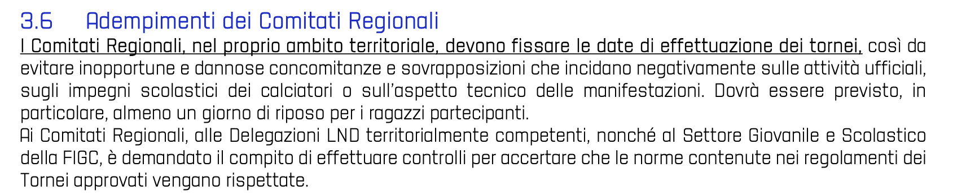
Il Coordinamento SGS Sicilia, in accordo con il Comitato Regionale LND Sicilia, comunica i periodi in cui sarà possibile richiedere l’autorizzazione di Tornei:
6° PERIODO – TORNEO D.O.C. - RISERVATO SDC 3° LIVELLO | Dal 13 al 15 Marzo 2026
7° PERIODO – FESTIVITA’ PASQUALI | Dal 2 al 6 Aprile 2026
8° PERIODO – FESTA DELLA LIBERAZIONE | Dal 24 al 26 Aprile 2026
9° PERIODO – FESTA DEI LAVORATORI | Dall’ 1 al 3 Maggio 2026
10° PERIODO – FESTA DELLA REPUBBLICA | Dal 29 Maggio al 2 Giugno 2026
11° PERIODO – TORNEI ESTIVI | Dall’ 8 al 30 Giugno 2026
I Tornei riservati alle sole categorie dell’Attività Agonistica possono essere svolti anche al di fuori dei periodi previsti, purché non siano in conflitto con lo svolgimento dell’attività ufficiale.
Come da CU SGS, i Tornei dovranno essere organizzati prevedendo formule a rapido svolgimento (durata massima 3 giorni indipendentemente dalla durata del periodo previsto).
Non saranno autorizzati Tornei al di fuori dei periodi fissati eccetto casi di carattere straordinario, come ad esempio “Memorial” (durata di n. 1 gg.), “Feste/Ricorrenze patronali” (durata di n. 2/3 gg.), ed in ogni caso Tornei che abbiano acquisito una storicità nel corso delle passate Stagioni sportive.

Questo Comitato Regionale provvede, dopo idonea istruttoria, demandata alle Delegazioni Provinciali, alla autorizzazione dei Tornei organizzati dalle Società sulla base della rispondenza ai requisiti richiesti dall’apposito Regolamento pubblicato dal Settore Giovanile e Scolastico.
Al fine di evitare possibili discrasie nell’interpretazione e nell’attuazione delle norme regolamentari vigenti, con possibili conseguenze anche di ordine disciplinare, si informa che per ogni Torneo sarà nominato, dall’Ufficio del Coordinatore del S.G.S., un Referente Tecnico che affiancherà la società organizzatrice e sarà di supporto nella regolare applicazione delle norme federali.
Si ricorda alle Società, vista l’anticipata comunicazione dei Periodi autorizzati da parte di questo Coordinamento SGS, al fine di consentire i tempi tecnici per un’efficace autorizzazione e pubblicazione sul C.U., che è necessario inviare la richiesta di autorizzazione con allegata documentazione (regolamenti e calendari) tassativamente entro le seguenti scadenze:

- Tornei Internazionali entro 60 giorni dalla data di inizio;
- Tornei Nazionali entro 45 giorni dalla data di inizio;
- Tornei Regionali entro 30 giorni dalla data di inizio;
- Tornei Provinciali/Locali entro 20 giorni dalla data di inizio.

Alla richiesta di autorizzazione è necessario allegare i seguenti documenti:
- Scheda richiesta organizzazione Torneo;
- Regolamenti suddivisi per Categoria;
- Calendario delle gare;
- Modulo informativo Piano dei Servizi Sanitari.

Al termine del Torneo è obbligatorio inviare una relazione finale e le copie delle distinte delle gare effettuate alla propria Delegazione di appartenenza e per conoscenza alla e-mail dell’Ufficio del Coordinatore Regionale SGS sicilia.sgs@figc.it.
In allegato al C.U. n. 45 sgs 14 del 3 settembre 2025, sono disponibili il MODELLO DI RELAZIONE ed il MODULO INFORMATIVO PIANO DEI SERVIZI SANITARI.

Di seguito il “Vademecum Tornei organizzati dalle Società ed autorizzati”:

Il Coordinamento SGS Sicilia, nell’ottica di supportare le Società del territorio che intendono organizzare Tornei per le Categorie dell’Attività di Base, offre un breve vademecum su quanto necessario ai fini del regolare svolgimento del Torneo:

Distinta di gara: Il primo giorno del Torneo dovrà essere effettuato, da parte della Società organizzatrice, il riconoscimento con distinta e tesserini Figc (o documento d’identità). Al termine del Torneo consegnare copie delle distinte delle gare effettuate al Referente tecnico SGS ed inviare una relazione finale alla propria Delegazione di appartenenza.

NO tempi unici: ogni gara deve svolgersi in almeno 2 tempi di gioco, tenendo conto del numero di gare previste nella giornata così come espresso nel Regolamento autorizzato.

Sostituzioni: tutti i giocatori in distinta devono disputare un tempo intero tra i primi due, pertanto le sostituzioni vanno svolte obbligatoriamente tra il primo ed il secondo tempo. È compito della Società organizzatrice e dei Dirigenti-Arbitro vigilare sull’applicazione della regola.

Risultato gara: ogni tempo costituisce una «mini-gara». Il risultato dell’incontro è dato dalla somma dei punti ottenuti nei tempi di gioco, pertanto non si effettua la somma dei gol tra un tempo e gli altri.

Criteri in caso di parità di punti: Poiché ogni tempo costituisce mini gara a sé, non sono previsti criteri come la differenza reti o i gol fatti. È necessario applicare i criteri SGS approvati nel Regolamento autorizzato senza poi stravolgerli in eventuali altri documenti creati a posteriori.

Gare finali ad eliminazione diretta: nelle Categorie Pulcini, Primi Calci e Piccoli Amici NON sono previste. Si consigliano raggruppamenti finali con 3-4 squadre che si confrontano in gironi all’italiana. Chiaramente dovrà essere applicato quanto previsto dal regolamento autorizzato.

Premiazione: questo Coordinamento, visto il carattere ludico dei Tornei dell’Attività di Base, auspica che non si dia peso alla vittoria del Torneo, premiando allo stesso modo con medaglie (o coppe uguali) tutte le Società partecipanti al Torneo, evitando la premiazione di singoli calciatori (come miglior giocatore o portiere).

Regolamenti tecnici: si rimanda alla circolare Attività di Base per tutti i dettagli sui regolamenti tecnici in base alla Categoria
https://www.figc.it/it/giovani/governance/comunicati-ufficiali/cu-n03-sgs-programmazione-attivit%C3%A0-di-base-e-modalit%C3%A1-di-gioco-categorie-di-base-2025-2026/

Per qualsiasi dubbio o domanda:

- È possibile contattare il Responsabile Provinciale Attività di Base della tua Delegazione che sarà a completa disposizione della Società organizzatrice e sarà presente al Torneo a supporto dell’organizzazione;

- È possibile scrivere una mail a base.siciliasgs@figc.it

COMUNICAZIONI DEL COMITATO REGIONALE

APP PROGRAMMAZIONE GARE - Guida Operativa
In allegato al C.U. n. 97 sgs 26 del 2 ottobre 2025 la guida operativa, predisposta dall’Ufficio Sistemi Informativi della LND, inerente la nuova App Programmazione Gare, disponibile sia su Web che su Mobile.

PIATTAFORMA TELEMATICA PREMI
Si informa che dal 16 luglio 2025 sul PORTALE SERVIZI FIGC è attiva la Piattaforma Telematica Premi, a supporto delle società per l'attestazione e la gestione dei premi di tesseramento (art. 96 NOIF) e di formazione tecnica (art. 99 NOIF), attraverso le utenze abilitate alle funzioni di tesseramento Calciatori e Calciatrici.

Per garantire la migliore fruizione delle nuove funzionalità è stata predisposta una presentazione esplicativa corredata da video tutorial, visionabile attraverso il seguente link
PIATTAFORMA PREMI - VIDEO TUTORIAL

Per ogni necessità di supporto tecnico è disponibile l’indirizzo supportotecnico@figc.it.

REGISTRO NAZIONALE DELLE ATTIVITÀ SPORTIVE DILETTANTISTICHE
Con riferimento al Registro di cui all’oggetto, si invitano le Società ad iscriversi ed a inviare a questo Comitato Regionale, email cr.sicilia01@lnd.it, il Certificato di iscrizione con validità fino al 30/06/2026.
Quanto sopra è rilevante ai fini dell’attribuzione dei Contributi in particolare Legge Regionale 8/78 e L.R. 31/84. A tale riguardo, si informa che i legali rappresentanti delle Associazioni che necessitano di acquisire la certificazione di iscrizione a detto Registro, gestito dalla Società Sport e Salute S.p.A., potranno accedere al Registro Nazionale e alle sue funzionalità tramite la URL https://registro.sportesalute.eu/, dove potranno monitorare lo stato di validazione della domanda di iscrizione e scaricarne la certificazione al termine dell’istruttoria, secondo quanto previsto dal Regolamento di detto Registro, disponibile alla URL https://registro.sportesalute.eu/home/regolamentoenorme/. Per ogni problematica connessa alla registrazione e all’accesso al citato portale, vogliate inoltrare mail a: sicilia.affarigenerali@lnd.it. Inoltre, si invita a consultare il Regolamento del Registro utilizzando la suddetta URL.

Si ricorda, alle Società che non invieranno il Certificato di iscrizione al suddetto Registro Nazionale, che scadendo il termine del 30 Giugno 2026 non sarà più possibile, da parte di questo Comitato Regionale, inserirle nel piano di riparto dei contributi relativi alla Stagione 2025/2026.

All’interno del Comunicato Ufficiale n.402 sgs 120 del 24 febbraio 2026, è stato riportato l’elenco delle Società attualmente regolarmente iscritte al suddetto Registro. Le Società non presenti nel suddetto elenco sono invitate ad inviare copia del Certificato RASD.

DISPOSIZIONI FEDERALI DEL TESSERAMENTO IN FAVORE DELLE SOCIETÀ DI PURO SETTORE GIOVANILE
Secondo quanto pubblicato sul C.U. 415 LND (234/A FIGC), del 27 marzo 2025, in via straordinaria, per la sola Stagione Sportiva 2025/2026, è consentito, in deroga agli Art. 31 e 32 NOIF, ed alle ulteriori disposizioni federali, il tesseramento in favore delle Società di Puro Settore Giovanile dei calciatori/calciatrici “Giovani Dilettanti” della classe 2009, con vincolo annuale.

DEROGA ART.34, COMMA 1, N.O.I.F. PER CAMPIONATO ALLIEVI UNDER 17 E UNDER 16 – S.S. 2025/2026
Il Settore Giovanile e Scolastico, con nota del 21 maggio 2025 – Prot. n. 28107/SS 24-25, ha espresso parere favorevole alla deroga, per la Stagione Sportiva 2025/2026 all’art.34, comma 1 delle N.O.I.F., al fine di consentire ai calciatori delle categorie Allievi (Under 17 e Under 16) la partecipazione a gare del Campionato di competenza, indipendentemente dal numero delle gare eventualmente disputate nel Campionato di categoria superiore.
Il Settore Giovanile e Scolastico ritiene opportuno precisare che la disposizione di cui all’art. 34 comma 1 delle N.O.I.F. trova applicazione soltanto nel rapporto tra squadre giovanili e prima squadra della stessa Società. Non vanno formulate, infatti, gerarchie nell’ambito comunque di squadre giovanili, sia pure separatamente gestite dal Settore Giovanile e Scolastico e dalle Leghe e, conseguentemente, “Campionato superiore” va considerato soltanto quello disputato dalla prima squadra della Società.

DEROGA ART. 72 DELLE N.O.I.F. “TENUTA DI GIUOCO DEI CALCIATORI”
In deroga a quanto stabilito dall’Art. 72 delle N.O.I.F. “Tenuta di giuoco dei calciatori”, è consentito ai calciatori partecipanti ai Campionati di Settore Giovanile di indossare, per tutta la durata della stagione sportiva, una maglia recante sempre lo stesso numero (non necessariamente progressivo) senza personalizzazione col cognome del calciatore che la indossa.

Sanzioni (art. 137 comma 2bis del C.G.S.)
Ai calciatori minorenni impiegati in gare e competizioni ufficiali organizzate dalla Lega Nazionale Dilettanti e dal Settore per l'attività giovanile e scolastica, la sanzione della squalifica superiore a otto giornate, ovvero a tempo superiore a quattro mesi, si applica prevedendo, su istanza di parte, per la metà della sanzione stessa, modalità rieducative, secondo quanto stabilito dalla Federazione sentita la Lega Nazionale Dilettanti ed il Settore per l'attività giovanile e scolastica.

NUOVE COORDINATE BANCARIE F.I.G.C. LND C.R. SICILIA
Si riportano di seguito le nuove coordinate bancarie per l’effettuazione dei pagamenti e ricariche Portafogli:

F.I.G.C. LEGA NAZIONALE DILETTANTI – Via Orazio Siino S.n.c. – 90010 Ficarazzi/PA

F.I.G.C. LEGA NAZIONALE DILETTANTI
IT14L0306909606100000410900
Intesa Sanpaolo S.p.A.

RECUPERO GARE INTERROTTE
Con riferimento al Comunicato Ufficiale n. 41/A del 30 gennaio 2019 della Federcalcio e al punto 16 del Comunicato Ufficiale n. 1 della L.N.D. 2024/25, si ritiene opportuno precisare che per le gare riservate alle categorie in ambito di Settore per l’Attività Giovanile e Scolastica, deve essere disposta la ripetizione integrale.

1.4. COMUNICAZIONI DELLA DELEGAZIONE PROVINCIALE

1.4.1. ORARI DI RICEVIMENTO UFFICI DELEGAZIONE

Si comunicano, di seguito, i nuovi orari di ricevimento degli uffici della Delegazione di Enna:

GIORNI | ORARIO | ORARIO
Martedì | 11:00-13:00 | 16:00-17:00
Giovedì | 09:00-12:30 | 13:30-15:00
Sabato | Chiusura | Chiusura

Si comunica che gli uffici della Delegazione, nella giornata del 07.04.2026, resteranno chiusi.

Si precisa che eventuali comunicazioni nei giorni non indicati nella suddetta tabella dovranno essere inoltrate esclusivamente tramite posta elettronica all’indirizzo e-mail del.enna@lnd.it.
1.4.2. RICHIESTA DI INFORMAZIONI AGLI UFFICI DELLA DELEGAZIONE
Questa Delegazione ritiene opportuno ricordare che alle richieste telefoniche avanzate dalle Società agli addetti, in merito all’interpretazione di norme contenute nelle “Carte Federali” o nel Codice di Giustizia Sportiva, le risposte date non possono essere assolutamente vincolanti né tantomeno dotate di validità assoluta.
Si precisa, inoltre, che ogni parere informale espresso dalla Delegazione non potrà comunque impegnare le decisioni che andranno ad essere adottate dagli Organi della giustizia Sportiva, i quali – come noto – operano in completa autonomia di giudizio.
1.4.3. OMOLOGAZIONE IMPIANTI DI GIOCO
RICHIESTA SOPRALLUOGHI PRESSO GLI IMPIANTI SPORTIVI -
Si ricorda alle gentili Società che la richiesta per effettuare sopralluoghi finalizzati a fornire pareri in merito ad aspetti tecnico-impiantistici, propedeutici all’omologazione degli impianti in applicazione delle norme sancite dalla Carte Federali, deve OBBLIGATORIAMENTE essere inviata preventivamente all’indirizzo e-mail della Delegazione: del.enna@lnd.it .

1.4.4. RISULTATI
PLAY OFF TERZA CATEGORIA

RISULTATI UFFICIALI GARE DEL 29/03/2026
Si trascrivono qui di seguito i risultati ufficiali delle gare disputate

GIRONE A - 2 Giornata - A
ARMERINA 2000 A.S.D. | - ATLETICO LEONFORTESE ASD | 0 - 3

PLAY OFF C5 SERIE C FEMM.LE-EN

RISULTATI UFFICIALI GARE DEL 29/03/2026
Si trascrivono qui di seguito i risultati ufficiali delle gare disputate

GIRONE A - 1 Giornata - A
ATLANTIDE ASCD | - ARMERINA 2000 A.S.D. | 4 - 1

PLAY OFF GIOVAV.MI UNDER 15-EN

RISULTATI UFFICIALI GARE DEL 29/03/2026
Si trascrivono qui di seguito i risultati ufficiali delle gare disputate

GIRONE A - 3 Giornata - A
AGIRA | - CITTA DI TROINA | 0 - 3

CODICE DESCRIZIONE
A NON DISPUTATA PER MANCANZA ARBITRO
B SOSPESA PRIMO TEMPO
D ATTESA DECISIONI ORGANI DISCIPLINARI
F NON DISPUTATA PER AVVERSE CONDIZIONI ATMOSFERICHE
G RIPETIZIONE GARA PER CAUSE DI FORZA MAGGIORE
H RIPETIZIONE GARA PER DELIBERA ORGANI DSICIPLINARI
I SOSPESA SECONDO TEMPO
K GARA DA RECUPERARE
M NON DISPUTATA PER IMPRATICABILITA' DI CAMPO
N GARA REGOLARE
P POSTICIPI
R RAPPORTO GARA NON PERVENUTO
U SOSPESA PER INFORTUNIO D.G.
W GARA

1.4.5. GIUDICE SPORTIVO

Il Giudice Sportivo, Dott. Giuseppe Restivo nella seduta del 31/03/2026, ha adottato le decisioni che di seguito integralmente si riportano:
GARE DEL CAMPIONATO PLAY OFF TERZA CATEGORIA
GARE DEL 29/ 3/2026
PROVVEDIMENTI DISCIPLINARI
In base alle risultanze degli atti ufficiali sono state deliberate le seguenti sanzioni disciplinari.
CALCIATORI NON ESPULSI
I AMMONIZIONE DIFFIDA
MEGDICHE CHIHEB | (ARMERINA 2000 A.S.D.) |  | SOUMAHORO MAMADOU | (ARMERINA 2000 A.S.D.)
PEDALINO SALVATORE | (ATLETICO LEONFORTESE ASD)

GARE DEL CAMPIONATO PLAY OFF UNDER 15-EN C11
GARE DEL 29/ 3/2026
PROVVEDIMENTI DISCIPLINARI
In base alle risultanze degli atti ufficiali sono state deliberate le seguenti sanzioni disciplinari.
SOCIETA'
AMMENDA
Euro 250,00 AGIRA
Per aver consentito l'ingresso in campo, al termine della gara, a soggetti non autorizzati riconducibili alla propria società, che circondavano l'arbitro, insultandolo, e provando a colpirlo. Lo stesso riusciva a raggiungere il proprio spogliatoio incolume soltanto grazie al pronto intervento dei dirigenti della società Città di Troina.
DIRIGENTI
INIBIZIONE A TEMPO OPPURE SQUALIFICA A GARE: FINO AL 31/12/2026
CAVALLARO FRANCESCO | (AGIRA)
Per essere stato espulso al minuto 25 del secondo tempo ed aver assunto grave contegno minaccioso nei confronti dell'arbitro, reiterando tale comportamento anche una volta abbandonato il terreno di gioco. Al termine della gara il succitato dirigente raggiungeva nuovamente l'arbitro, spintonandolo e colpendolo con entrambe le mani sul petto, proseguendo con le minacce.
INIBIZIONE A TEMPO OPPURE SQUALIFICA A GARE: FINO AL 30/ 6/2026
SARANITI PIRELLO SALVATORE | (AGIRA)
Per non aver adempiuto ai suoi compiti di addetto al servizio d'ordine, consentendo l'ingresso in campo, al termine della gara, a soggetti non autorizzati riconducibili alla società Agira, e per aver assunto grave contegno minaccioso nei confronti dell'arbitro.

ALLENATORI
SQUALIFICA PER UNA GARA EFFETTIVA PER RECIDIVITA' IN AMMONIZIONE (II INFR)
PIRRONE ARMANDO | (AGIRA)
CALCIATORI NON ESPULSI
SQUALIFICA PER UNA GARA EFFETTIVA PER RECIDIVITA' IN AMMONIZIONE (II INFR)
VALGUARNERA GIUSEPPE | (AGIRA)
I AMMONIZIONE DIFFIDA
GIARDINA DAVIDE | (AGIRA) |  | LA MASA GABRIELE | (AGIRA)

1.4.6. CAMPIONATO TERZA CATEGORIA

In base al risultato conseguito nella finale PLAY-OFF, accede alla successiva fase regionale la società A.S.D. ATLETICO LEONFORTESE, alla quale va il plauso di tutta la Delegazione provinciale.

1.4.7. CAMPIONATO UNDER 15

In base al risultato conseguito nella finale PLAY-OFF, si dichiara vincente il Campionato provinciale Under 15 la società A.S.D. CITTÀ DI TROINA, alla quale va il plauso di tutta la Delegazione provinciale.

1.4.8. CALENDARI TORNEI ATTIVITÀ DI BASE
Di seguito si pubblicano calendari e regolamento dei tornei dell’Attività di Base fase Primaverile:
************************************************************************
* *
* ESORD.TI 11-12anni a9 PRIM.-EN GIRONE: A *
* *
************************************************************************
.--------------------------------------------------------------.
I ANDATA: 12/04/26 ! ! RITORNO: I
I ORE...: ! 1 G I O R N A T A ! ORE....: I
I--------------------------------------------------------------I
I CITTA DI TROINA - GAGLIANO A.S.D. I
I POLISPORTIVA NICOSIA - ATLETICO GANGI I
I Riposa................ - VIOLA FUTSAL CERAMI I
.--------------------------------------------------------------.
I ANDATA: 19/04/26 ! ! RITORNO: I
I ORE...: ! 2 G I O R N A T A ! ORE....: I
I--------------------------------------------------------------I
I ATLETICO GANGI - CITTA DI TROINA I
I GAGLIANO A.S.D. - VIOLA FUTSAL CERAMI I
I Riposa................ - POLISPORTIVA NICOSIA I
.--------------------------------------------------------------.
I ANDATA: 26/04/26 ! ! RITORNO: I
I ORE...: ! 3 G I O R N A T A ! ORE....: I
I--------------------------------------------------------------I
I CITTA DI TROINA - POLISPORTIVA NICOSIA I
I VIOLA FUTSAL CERAMI - ATLETICO GANGI I
I Riposa................ - GAGLIANO A.S.D. I
I--------------------------------------------------------------I
.--------------------------------------------------------------.
I ANDATA: 10/05/26 ! ! RITORNO: I
I ORE...: ! 4 G I O R N A T A ! ORE....: I
I--------------------------------------------------------------I
I ATLETICO GANGI - GAGLIANO A.S.D. I
I POLISPORTIVA NICOSIA - VIOLA FUTSAL CERAMI I
I Riposa................ - CITTA DI TROINA I
.--------------------------------------------------------------.
I ANDATA: 17/05/26 ! ! RITORNO: I
I ORE...: ! 5 G I O R N A T A ! ORE....: I
I--------------------------------------------------------------I
I GAGLIANO A.S.D. - POLISPORTIVA NICOSIA I
I VIOLA FUTSAL CERAMI - CITTA DI TROINA I
I Riposa................ - ATLETICO GANGI I
.--------------------------------------------------------------.
*---------------------------* *-----------------------------------*
| | ** E L E N C O C A M P I D A G I O C O ** |
| COMITATO | |
| SICILIA | ** ESORD.TI 11-12anni a9 PRIM.-EN GIRONE: A |
|-----------------------------------------------------------------------------------------------| ------------------------------------------------
| SOCIETA' | CAMPO| DENOMINAZIONE CAMPO LOCALITA' CAMPO | ORA | INDIRIZZO GIORNATA DI GARA |
|-----------------------|------|--------------------------------------------------------|-------| ------------------------------------------------
| ATLETICO GANGI | 289 | COMUNALE F.SCO RAIMONDI GANGI | 15:30 | C.DA SPIRITO SANTO VIA C.MORI | SABATO |
| | | | | | |
| CITTA DI TROINA | 216 | SILVIO PROTO TROINA | 15:00 | PIANO DELLE GIUMENTA | SABATO |
| | | | | | |
| GAGLIANO A.S.D. | 209 | COMUNALE GAGLIANO CASTELFERRATO | 11:30 | C.DA BOSCO | DOMENICA |
| | | | | | |
| POLISPORTIVA NICOSIA | 211 | STEFANO LA MOTTA NICOSIA | 17:00 | VIA MATTEOTTI | MERCOLEDÌ |
| | | | | | |
| VIOLA FUTSAL CERAMI | 207 | COMUNALE CERAMI | 17:00 | C.DA ZUCCALEO | GIOVEDÌ |
|-----------------------|------|--------------------------------------------------------|-------| ------------------------------------------------

************************************************************************
* *
* ESORD.TI 11-12anni a9 PRIM.-EN GIRONE: B *
* *
************************************************************************
.--------------------------------------------------------------.
I ANDATA: 12/04/26 ! ! RITORNO: 10/05/26 I
I ORE...: ! 1 G I O R N A T A ! ORE....: I
I--------------------------------------------------------------I
I BARRESE - POLISPORTIVA PIETRINA ASD I
I LAGOREAL 1981 - NEXT LEVEL I
.--------------------------------------------------------------.
I ANDATA: 19/04/26 ! ! RITORNO: 17/05/26 I
I ORE...: ! 2 G I O R N A T A ! ORE....: I
I--------------------------------------------------------------I
I NEXT LEVEL - BARRESE I
I POLISPORTIVA PIETRINA ASD - LAGOREAL 1981 I
.--------------------------------------------------------------.
I ANDATA: 26/04/26 ! ! RITORNO: 24/05/26 I
I ORE...: ! 3 G I O R N A T A ! ORE....: I
I--------------------------------------------------------------I
I BARRESE - LAGOREAL 1981 I
I NEXT LEVEL - POLISPORTIVA PIETRINA ASD I
I--------------------------------------------------------------I
*---------------------------* *-----------------------------------*
| | ** E L E N C O C A M P I D A G I O C O ** |
| COMITATO | |
| SICILIA | ** ESORD.TI 11-12anni a9 PRIM.-EN GIRONE: B |
|-------------------------------------------------------------------------------------------| -------------------------------------------------
| SOCIETA' | CAMPO| DENOMINAZIONE CAMPO LOCALITA' CAMPO | ORA | INDIRIZZO GIORNATA DI GARA |
|--------------------------|------|-------------------------------------------------|-------| -------------------------------------------------
| BARRESE | 203 | GIUSEPPE BONFIRRATO BARRAFRANCA | 17:30 | VIA GENERALE CANNADA | VENERDÌ |
| | | | | | |
| LAGOREAL 1981 | 208 | PERGUSA ORA ENRICO GRECA ENNA | 10:00 | VILLAGGIO PERGUSA | SABATO |
| | | | | | |
| NEXT LEVEL | 208 | PERGUSA ORA ENRICO GRECA ENNA | 16:30 | VILLAGGIO PERGUSA | MERCOLEDÌ |
| | | | | | |
| POLISPORTIVA PIETRINA ASD| 214 | COMUNALE PIETRAPERZIA | 16:30 | VIA CALTANISSETTA | VENERDÌ |
|--------------------------|------|-------------------------------------------------|-------| -------------------------------------------------

************************************************************************
* *
* ESORD.TI 11-12anni a9 PRIM.-EN GIRONE: C *
* *
************************************************************************
.--------------------------------------------------------------.
I ANDATA: 12/04/26 ! ! RITORNO: I
I ORE...: ! 1 G I O R N A T A ! ORE....: I
I--------------------------------------------------------------I
I AGIRA - VALGUARNERESE I
I SPORTING CASALE - BARRESE SQ.B I
I Riposa................ - ENNA CALCIO S.C.S.D. SQ.B I
.--------------------------------------------------------------.
I ANDATA: 19/04/26 ! ! RITORNO: I
I ORE...: ! 2 G I O R N A T A ! ORE....: I
I--------------------------------------------------------------I
I BARRESE SQ.B - AGIRA I
I VALGUARNERESE - ENNA CALCIO S.C.S.D. SQ.B I
I Riposa................ - SPORTING CASALE I
.--------------------------------------------------------------.
I ANDATA: 26/04/26 ! ! RITORNO: I
I ORE...: ! 3 G I O R N A T A ! ORE....: I
I--------------------------------------------------------------I
I AGIRA - SPORTING CASALE I
I ENNA CALCIO S.C.S.D. SQ.B - BARRESE SQ.B I
I Riposa................ - VALGUARNERESE I
I--------------------------------------------------------------I
.--------------------------------------------------------------.
I ANDATA: 10/05/26 ! ! RITORNO: I
I ORE...: ! 4 G I O R N A T A ! ORE....: I
I--------------------------------------------------------------I
I BARRESE SQ.B - VALGUARNERESE I
I SPORTING CASALE - ENNA CALCIO S.C.S.D. SQ.B I
I Riposa................ - AGIRA I
.--------------------------------------------------------------.
I ANDATA: 17/05/26 ! ! RITORNO: I
I ORE...: ! 5 G I O R N A T A ! ORE....: I
I--------------------------------------------------------------I
I ENNA CALCIO S.C.S.D. SQ.B - AGIRA I
I VALGUARNERESE - SPORTING CASALE I
I Riposa................ - BARRESE SQ.B I
.--------------------------------------------------------------.
*---------------------------* *-----------------------------------*
| | ** E L E N C O C A M P I D A G I O C O ** |
| COMITATO | |
| SICILIA | ** ESORD.TI 11-12anni a9 PRIM.-EN GIRONE: C |
|------------------------------------------------------------------------------------------------| ----------------------------------------
| SOCIETA' | CAMPO| DENOMINAZIONE CAMPO LOCALITA' CAMPO | ORA | INDIRIZZO GIORNATA DI GARA|
|----------------------------|------|----------------------------------------------------|-------| ----------------------------------------
| AGIRA | 200 | ANGELO VALENTI AGIRA | 15:30 | PIAZZA DEL MERCATO | MERCOLEDÌ |
| | | | | | |
| BARRESE SQ.B | 203 | GIUSEPPE BONFIRRATO BARRAFRANCA | 17:30 | VIA GENERALE CANNADA | VENERDÌ |
| | | | | | |
| ENNA CALCIO S.C.S.D. SQ.B | 208 | PERGUSA ORA ENRICO GRECA ENNA | 17:00 | VILLAGGIO PERGUSA | VENERDÌ |
| | | | | | |
| SPORTING CASALE | 205 | G.DI BENEDETTO CATENANUOVA | 15:30 | VIA P.PE UMBERTO | GIOVEDÌ |
| | | | | | |
| VALGUARNERESE | 213 | S.IPPOLITO PIAZZA ARMERINA | 17:30 | PIANO S.IPPOLITO | LUNEDÌ |
|----------------------------|------|----------------------------------------------------|-------| ----------------------------------------

************************************************************************
* *
* ESORD.TI 11-12anni a9 PRIM.-EN GIRONE: D *
* *
************************************************************************
.--------------------------------------------------------------.
I ANDATA: 12/04/26 ! ! RITORNO: 10/05/26 I
I ORE...: ! 1 G I O R N A T A ! ORE....: I
I--------------------------------------------------------------I
I DON BOSCO 2000 - ARMERINA 2000 A.S.D. I
I PROGETTO ENNA SPORT 04 - ENNA CALCIO S.C.S.D. I
.--------------------------------------------------------------.
I ANDATA: 19/04/26 ! ! RITORNO: 17/05/26 I
I ORE...: ! 2 G I O R N A T A ! ORE....: I
I--------------------------------------------------------------I
I ARMERINA 2000 A.S.D. - PROGETTO ENNA SPORT 04 I
I ENNA CALCIO S.C.S.D. - DON BOSCO 2000 I
.--------------------------------------------------------------.
I ANDATA: 26/04/26 ! ! RITORNO: 24/05/26 I
I ORE...: ! 3 G I O R N A T A ! ORE....: I
I--------------------------------------------------------------I
I DON BOSCO 2000 - PROGETTO ENNA SPORT 04 I
I ENNA CALCIO S.C.S.D. - ARMERINA 2000 A.S.D. I
I--------------------------------------------------------------I
*---------------------------* *-----------------------------------*
| | ** E L E N C O C A M P I D A G I O C O ** |
| COMITATO | |
| SICILIA | ** ESORD.TI 11-12anni a9 PRIM.-EN GIRONE: D |
|-------------------------------------------------------------------------------------------| -------------------------------------------------
| SOCIETA' | CAMPO| DENOMINAZIONE CAMPO LOCALITA' CAMPO | ORA | INDIRIZZO GIORNATA DI GARA |
|-----------------------|------|----------------------------------------------------|-------| -------------------------------------------------
| ARMERINA 2000 A.S.D. | 201 | NUCCIO MALAPONTI AIDONE | 10:30 | PIAZZA S. ANNA 1 | DOMENICA |
| | | | | | |
| DON BOSCO 2000 | 201 | NUCCIO MALAPONTI AIDONE | 15:30 | PIAZZA S. ANNA 1 | VENERDÌ |
| | | | | | |
| ENNA CALCIO S.C.S.D. | 208 | PERGUSA ORA ENRICO GRECA ENNA | 17:00 | VILLAGGIO PERGUSA | VENERDÌ |
| | | | | | |
| PROGETTO ENNA SPORT 04| 208 | PERGUSA ORA ENRICO GRECA ENNA | 11:00 | VILLAGGIO PERGUSA | SABATO |
|-----------------------|------|----------------------------------------------------|-------| -------------------------------------------------

************************************************************************
* *
* PULCINI MISTI A 7 PRIMAV. ENNA GIRONE: A *
* *
************************************************************************
.--------------------------------------------------------------.
I ANDATA: 08/04/26 ! ! RITORNO: 06/05/26 I
I ORE...: ! 1 G I O R N A T A ! ORE....: I
I--------------------------------------------------------------I
I ATLETICO GANGI - CITTA DI TROINA I
I VIOLA FUTSAL CERAMI - POLISPORTIVA NICOSIA I
.--------------------------------------------------------------.
I ANDATA: 15/04/26 ! ! RITORNO: 13/05/26 I
I ORE...: ! 2 G I O R N A T A ! ORE....: I
I--------------------------------------------------------------I
I CITTA DI TROINA - VIOLA FUTSAL CERAMI I
I POLISPORTIVA NICOSIA - ATLETICO GANGI I
.--------------------------------------------------------------.
I ANDATA: 22/04/26 ! ! RITORNO: 20/05/26 I
I ORE...: ! 3 G I O R N A T A ! ORE....: I
I--------------------------------------------------------------I
I ATLETICO GANGI - VIOLA FUTSAL CERAMI I
I POLISPORTIVA NICOSIA - CITTA DI TROINA I
I--------------------------------------------------------------I
*---------------------------* *-----------------------------------*
| | ** E L E N C O C A M P I D A G I O C O ** |
| COMITATO | |
| SICILIA | ** PULCINI MISTI A 7 PRIMAV. ENNA GIRONE: A |
|--------------------- ---------------------------------------------------------------------| -------------------------------------------------
| SOCIETA' | CAMPO| DENOMINAZIONE CAMPO LOCALITA' CAMPO | ORA | INDIRIZZO GIORNATA DI GARA |
|----------------------|------|----------------------------------------------------|-------| -------------------------------------------------
| ATLETICO GANGI | 289 | COMUNALE F.SCO RAIMONDI GANGI | 17:00 | C.DA SPIRITO SANTO VIA C.MORI | LUNEDÌ |
| | | | | | |
| CITTA DI TROINA | 216 | SILVIO PROTO TROINA | 10:30 | PIANO DELLE GIUMENTA | DOMENICA |
| | | | | | |
| POLISPORTIVA NICOSIA | 211 | STEFANO LA MOTTA NICOSIA | 17:00 | VIA MATTEOTTI | VENERDÌ |
| | | | | | |
| VIOLA FUTSAL CERAMI | 207 | COMUNALE CERAMI | 16:00 | C.DA ZUCCALEO | GIOVEDÌ |
|----------------------|------|----------------------------------------------------|-------| -------------------------------------------------

************************************************************************
* *
* PULCINI MISTI A 7 PRIMAV. ENNA GIRONE: B *
* *
************************************************************************
.--------------------------------------------------------------.
I ANDATA: 08/04/26 ! ! RITORNO: 06/05/26 I
I ORE...: ! 1 G I O R N A T A ! ORE....: I
I--------------------------------------------------------------I
I CITTA DI TROINA sq.B - AGIRA SQ.B I
I POLISPORTIVA NICOSIA sq.B - GAGLIANO A.S.D. I
.--------------------------------------------------------------.
I ANDATA: 15/04/26 ! ! RITORNO: 13/05/26 I
I ORE...: ! 2 G I O R N A T A ! ORE....: I
I--------------------------------------------------------------I
I AGIRA SQ.B - POLISPORTIVA NICOSIA sq.B I
I GAGLIANO A.S.D. - CITTA DI TROINA sq.B I
.--------------------------------------------------------------.
I ANDATA: 22/04/26 ! ! RITORNO: 20/05/26 I
I ORE...: ! 3 G I O R N A T A ! ORE....: I
I--------------------------------------------------------------I
I CITTA DI TROINA sq.B - POLISPORTIVA NICOSIA sq.B I
I GAGLIANO A.S.D. - AGIRA SQ.B I
I--------------------------------------------------------------I
*---------------------------* *-----------------------------------*
| | ** E L E N C O C A M P I D A G I O C O ** |
| COMITATO | |
| SICILIA | ** PULCINI MISTI A 7 PRIMAV. ENNA GIRONE: B |
|------------------------------------------------------------------------------------------| -------------------------------------------------
| SOCIETA' | CAMPO| DENOMINAZIONE CAMPO LOCALITA' CAMPO | ORA | INDIRIZZO GIORNATA DI GARA |
|----------------------------|------|----------------------------------------------|-------| -------------------------------------------------
| AGIRA SQ.B | 200 | ANGELO VALENTI AGIRA | 16:30 | PIAZZA DEL MERCATO | MERCOLEDÌ |
| | | | | | |
| CITTA DI TROINA sq.B | 216 | SILVIO PROTO TROINA | 16:30 | PIANO DELLE GIUMENTA | SABATO |
| | | | | | |
| GAGLIANO A.S.D. | 209 | COMUNALE GAGLIANO CASTELFERRATO| 10:00 | C.DA BOSCO | DOMENICA |
| | | | | | |
| POLISPORTIVA NICOSIA sq.B | 211 | STEFANO LA MOTTA NICOSIA | 17:00 | VIA MATTEOTTI | VENERDÌ |
|----------------------------|------|----------------------------------------------|-------| -------------------------------------------------

************************************************************************
* *
* PULCINI MISTI A 7 PRIMAV. ENNA GIRONE: C *
* *
************************************************************************
.--------------------------------------------------------------.
I ANDATA: 08/04/26 ! ! RITORNO: 06/05/26 I
I ORE...: ! 1 G I O R N A T A ! ORE....: I
I--------------------------------------------------------------I
I AGIRA - VALGUARNERESE I
I SPORTING CASALE - LAGOREAL 1981 I
.--------------------------------------------------------------.
I ANDATA: 15/04/26 ! ! RITORNO: 13/05/26 I
I ORE...: ! 2 G I O R N A T A ! ORE....: I
I--------------------------------------------------------------I
I LAGOREAL 1981 - AGIRA I
I VALGUARNERESE - SPORTING CASALE I
.--------------------------------------------------------------.
I ANDATA: 22/04/26 ! ! RITORNO: 20/05/26 I
I ORE...: ! 3 G I O R N A T A ! ORE....: I
I--------------------------------------------------------------I
I AGIRA - SPORTING CASALE I
I LAGOREAL 1981 - VALGUARNERESE I
I--------------------------------------------------------------I

*---------------------------* *-----------------------------------*
| | ** E L E N C O C A M P I D A G I O C O ** |
| COMITATO | |
| SICILIA | ** PULCINI MISTI A 7 PRIMAV. ENNA GIRONE: C |
|------------------------------------------------------------------------------------| -------------------------------------------------
| SOCIETA' | CAMPO| DENOMINAZIONE CAMPO LOCALITA' CAMPO | ORA | INDIRIZZO GIORNATA DI GARA |
|-----------------|------|---------------------------------------------------|-------| -------------------------------------------------
| AGIRA | 200 | ANGELO VALENTI AGIRA | 16.30 | PIAZZA DEL MERCATO | VENERDÌ |
| | | | | | |
| LAGOREAL 1981 | 208 | PERGUSA ORA ENRICO GRECA ENNA | 10:00 | VILLAGGIO PERGUSA | SABATO |
| | | | | | |
| SPORTING CASALE | 205 | G.DI BENEDETTO CATENANUOVA | 15:30 | VIA P.PE UMBERTO | MARTEDÌ |
| | | | | | |
| VALGUARNERESE | 213 | S.IPPOLITO PIAZZA ARMERINA | 17:00 | PIANO S.IPPOLITO | LUNEDÌ |
|-----------------|------|---------------------------------------------------|-------| -------------------------------------------------

************************************************************************
* *
* PULCINI MISTI A 7 PRIMAV. ENNA GIRONE: D *
* *
************************************************************************
.--------------------------------------------------------------.
I ANDATA: 08/04/26 ! ! RITORNO: I
I ORE...: ! 1 G I O R N A T A ! ORE....: I
I--------------------------------------------------------------I
I DON BOSCO 2000 - ARMERINA 2000 A.S.D. I
I POLISPORTIVA PIETRINA ASD - BARRESE I
I Riposa................ - ENNA CALCIO S.C.S.D. SQ.B I
.--------------------------------------------------------------.
I ANDATA: 15/04/26 ! ! RITORNO: I
I ORE...: ! 2 G I O R N A T A ! ORE....: I
I--------------------------------------------------------------I
I ARMERINA 2000 A.S.D. - POLISPORTIVA PIETRINA ASD I
I ENNA CALCIO S.C.S.D. SQ.B - DON BOSCO 2000 I
I Riposa................ - BARRESE I
.--------------------------------------------------------------.
I ANDATA: 22/04/26 ! ! RITORNO: I
I ORE...: ! 3 G I O R N A T A ! ORE....: I
I--------------------------------------------------------------I
I ARMERINA 2000 A.S.D. - ENNA CALCIO S.C.S.D. SQ.B I
I DON BOSCO 2000 - BARRESE I
I Riposa................ - POLISPORTIVA PIETRINA ASD I
I--------------------------------------------------------------I
.--------------------------------------------------------------.
I ANDATA: 06/05/26 ! ! RITORNO: I
I ORE...: ! 4 G I O R N A T A ! ORE....: I
I--------------------------------------------------------------I
I BARRESE - ENNA CALCIO S.C.S.D. SQ.B I
I POLISPORTIVA PIETRINA ASD - DON BOSCO 2000 I
I Riposa................ - ARMERINA 2000 A.S.D. I
.--------------------------------------------------------------.
I ANDATA: 13/05/26 ! ! RITORNO: I
I ORE...: ! 5 G I O R N A T A ! ORE....: I
I--------------------------------------------------------------I
I ARMERINA 2000 A.S.D. - BARRESE I
I ENNA CALCIO S.C.S.D. SQ.B - POLISPORTIVA PIETRINA ASD I
I Riposa................ - DON BOSCO 2000 I
.--------------------------------------------------------------.
*---------------------------* *-----------------------------------*
| | ** E L E N C O C A M P I D A G I O C O ** |
| COMITATO | |
| SICILIA | ** PULCINI MISTI A 7 PRIMAV. ENNA GIRONE: D |
|---------------------------------------------------------------------------------------------| -------------------------------------------------
| SOCIETA' | CAMPO| DENOMINAZIONE CAMPO LOCALITA' CAMPO| ORA | INDIRIZZO GIORNATA DI GARA |
|-----------------------------|------|------------------------------------------------|-------| -------------------------------------------------
| ARMERINA 2000 A.S.D. | 201 | NUCCIO MALAPONTI AIDONE | 15:30 | PIAZZA S. ANNA 1 | MARTEDÌ |
| | | | | | |
| BARRESE | 203 | GIUSEPPE BONFIRRATO BARRAFRANCA | 16:00 | VIA GENERALE CANNADA | GIOVEDÌ |
| | | | | | |
| DON BOSCO 2000 | 201 | NUCCIO MALAPONTI AIDONE | 15:30 | PIAZZA S. ANNA 1 | MERCOLEDÌ |
| | | | | | |
| ENNA CALCIO S.C.S.D. SQ.B | 208 | PERGUSA ORA ENRICO GRECA ENNA | 16:00 | VILLAGGIO PERGUSA | GIOVEDÌ |
| | | | | | |
| POLISPORTIVA PIETRINA ASD | 214 | COMUNALE PIETRAPERZIA | 16:30 | VIA CALTANISSETTA | GIOVEDÌ |
|-----------------------------|------|------------------------------------------------|-------| -------------------------------------------------

************************************************************************
* *
* PULCINI MISTI A 7 PRIMAV. ENNA GIRONE: E *
* *
************************************************************************
.--------------------------------------------------------------.
I ANDATA: 08/04/26 ! ! RITORNO: 06/05/26 I
I ORE...: ! 1 G I O R N A T A ! ORE....: I
I--------------------------------------------------------------I
I AZZURRA A.S.D. - ARMERINA 2000 A.S.D. sq.B I
I BARRESE SQ.B - ENNA CALCIO S.C.S.D. I
.--------------------------------------------------------------.
I ANDATA: 15/04/26 ! ! RITORNO: 13/05/26 I
I ORE...: ! 2 G I O R N A T A ! ORE....: I
I--------------------------------------------------------------I
I ARMERINA 2000 A.S.D. sq.B - BARRESE SQ.B I
I ENNA CALCIO S.C.S.D. - AZZURRA A.S.D. I
.--------------------------------------------------------------.
I ANDATA: 22/04/26 ! ! RITORNO: 20/05/26 I
I ORE...: ! 3 G I O R N A T A ! ORE....: I
I--------------------------------------------------------------I
I AZZURRA A.S.D. - BARRESE SQ.B I
I ENNA CALCIO S.C.S.D. - ARMERINA 2000 A.S.D. sq.B I
I--------------------------------------------------------------I
*---------------------------* *-----------------------------------*
| | ** E L E N C O C A M P I D A G I O C O ** |
| COMITATO | |
| SICILIA | ** PULCINI MISTI A 7 PRIMAV. ENNA GIRONE: E |
|-----------------------------------------------------------------------------------------------| -------------------------------------------
| SOCIETA' | CAMPO| DENOMINAZIONE CAMPO LOCALITA' CAMPO | ORA | INDIRIZZO GIORNATA DI GARA |
|-----------------------------|------|--------------------------------------------------|-------| -------------------------------------------
| ARMERINA 2000 A.S.D. sq.B | 213 | S.IPPOLITO PIAZZA ARMERINA | 15:30 | PIANO S.IPPOLITO | GIOVEDÌ |
| | | | | | |
| AZZURRA A.S.D. | 204 | COMUNALE PIANO LONGUILLO CALASCIBETTA | 16:00 | C.DA LONGUILLO | VENERDÌ |
| | | | | | |
| BARRESE SQ.B | 203 | GIUSEPPE BONFIRRATO BARRAFRANCA | 16:00 | VIA GENERALE CANNADA | GIOVEDÌ |
| | | | | | |
| ENNA CALCIO S.C.S.D. | 208 | PERGUSA ORA ENRICO GRECA ENNA | 16:00 | VILLAGGIO PERGUSA | GIOVEDÌ |
|-----------------------------|------|--------------------------------------------------|-------| -------------------------------------------

************************************************************************
* *
* ESORDIENTI C5 ENNA PRIMAVERA GIRONE: A *
* *
************************************************************************
.--------------------------------------------------------------.
I ANDATA: 12/04/26 ! ! RITORNO: I
I ORE...: ! 1 G I O R N A T A ! ORE....: I
I--------------------------------------------------------------I
I CITTA DI LEONFORTE - NEXT LEVEL I
I PROGETTO ENNA SPORT 04 - ARGYRIUM I
I REAL NISSORIA A.S.D. - VILLAROSA SAN SEBASTIANO I
.--------------------------------------------------------------.
I ANDATA: 19/04/26 ! ! RITORNO: I
I ORE...: ! 2 G I O R N A T A ! ORE....: I
I--------------------------------------------------------------I
I ARGYRIUM - CITTA DI LEONFORTE I
I NEXT LEVEL - REAL NISSORIA A.S.D. I
I VILLAROSA SAN SEBASTIANO - PROGETTO ENNA SPORT 04 I
.--------------------------------------------------------------.
I ANDATA: 26/04/26 ! ! RITORNO: I
I ORE...: ! 3 G I O R N A T A ! ORE....: I
I--------------------------------------------------------------I
I CITTA DI LEONFORTE - PROGETTO ENNA SPORT 04 I
I NEXT LEVEL - VILLAROSA SAN SEBASTIANO I
I REAL NISSORIA A.S.D. - ARGYRIUM I
I--------------------------------------------------------------I
.--------------------------------------------------------------.
I ANDATA: 10/05/26 ! ! RITORNO: I
I ORE...: ! 4 G I O R N A T A ! ORE....: I
I--------------------------------------------------------------I
I ARGYRIUM - NEXT LEVEL I
I CITTA DI LEONFORTE - VILLAROSA SAN SEBASTIANO I
I PROGETTO ENNA SPORT 04 - REAL NISSORIA A.S.D. I
.--------------------------------------------------------------.
I ANDATA: 17/05/26 ! ! RITORNO: I
I ORE...: ! 5 G I O R N A T A ! ORE....: I
I--------------------------------------------------------------I
I NEXT LEVEL - PROGETTO ENNA SPORT 04 I
I REAL NISSORIA A.S.D. - CITTA DI LEONFORTE I
I VILLAROSA SAN SEBASTIANO - ARGYRIUM I
.--------------------------------------------------------------.
*---------------------------* *-----------------------------------*
| | ** E L E N C O C A M P I D A G I O C O ** |
| COMITATO | |
| SICILIA | ** ESORDIENTI C5 ENNA PRIMAVERA GIRONE: A |
|---------------------------------------------------------------------------------------------| -------------------------------------------------
| SOCIETA' | CAMPO| DENOMINAZIONE CAMPO LOCALITA' CAMPO | ORA | INDIRIZZO GIORNATA DI GARA |
|---------------------------|------|--------------------------------------------------|-------| -------------------------------------------------
| ARGYRIUM | 775 | POLIVAL.DON PINO PUGLISI C5 AGIRA | 18:00 | VIA URSELLUZZO | GIOVEDÌ |
| | | | | | |
| CITTA DI LEONFORTE | 1041 | AMBIENTE SPORT C5 LEONFORTE | 17:00 | VIA DEI CENTO COMUNI D'ITALIA | VENERDÌ |
| | | | | | |
| NEXT LEVEL | 572 | PALESTRA POL. ENNA BASSA C5 ENNA | 16:30 | PIAZZALE GIULIO ONESTI | LUNEDÌ |
| | | | | | |
| PROGETTO ENNA SPORT 04 | 572 | PALESTRA POL. ENNA BASSA C5 ENNA | 16:00 | PIAZZALE GIULIO ONESTI | MERCOLEDÌ |
| | | | | | |
| REAL NISSORIA A.S.D. | 1569 | TENSOSTATICO R. LIVATINO C5 NISSORIA | 15:00 | C,DA PIANO COMUNE | SABATO |
| | | | | | |
| VILLAROSA SAN SEBASTIANO | 1500 | POLIVALENTE COPERTO C5 VILLAROSA | 17:00 | VIALE TRINACRIA | VENERDÌ |
|---------------------------|------|--------------------------------------------------|-------| ------------------------------------------------|

************************************************************************
* *
* PULCINI CALCIO 5 PRIMAVERA EN GIRONE: A *
* *
************************************************************************
.--------------------------------------------------------------.
I ANDATA: 08/04/26 ! ! RITORNO: I
I ORE...: ! 1 G I O R N A T A ! ORE....: I
I--------------------------------------------------------------I
I ARGYRIUM - REAL NISSORIA A.S.D. I
I CITTA DI LEONFORTE - VILLAROSA SAN SEBASTIANO I
I VILLAROSA SAN SEBASTISQ.B - PROGETTO ENNA SPORT 04 I
.--------------------------------------------------------------.
I ANDATA: 15/04/26 ! ! RITORNO: I
I ORE...: ! 2 G I O R N A T A ! ORE....: I
I--------------------------------------------------------------I
I PROGETTO ENNA SPORT 04 - CITTA DI LEONFORTE I
I REAL NISSORIA A.S.D. - VILLAROSA SAN SEBASTISQ.B I
I VILLAROSA SAN SEBASTIANO - ARGYRIUM I
.--------------------------------------------------------------.
I ANDATA: 22/04/26 ! ! RITORNO: I
I ORE...: ! 3 G I O R N A T A ! ORE....: I
I--------------------------------------------------------------I
I CITTA DI LEONFORTE - REAL NISSORIA A.S.D. I
I PROGETTO ENNA SPORT 04 - VILLAROSA SAN SEBASTIANO I
I VILLAROSA SAN SEBASTISQ.B - ARGYRIUM I
I--------------------------------------------------------------I
.--------------------------------------------------------------.
I ANDATA: 06/05/26 ! ! RITORNO: I
I ORE...: ! 4 G I O R N A T A ! ORE....: I
I--------------------------------------------------------------I
I ARGYRIUM - CITTA DI LEONFORTE I
I REAL NISSORIA A.S.D. - PROGETTO ENNA SPORT 04 I
I VILLAROSA SAN SEBASTISQ.B - VILLAROSA SAN SEBASTIANO I
.--------------------------------------------------------------.
I ANDATA: 13/05/26 ! ! RITORNO: I
I ORE...: ! 5 G I O R N A T A ! ORE....: I
I--------------------------------------------------------------I
I CITTA DI LEONFORTE - VILLAROSA SAN SEBASTISQ.B I
I PROGETTO ENNA SPORT 04 - ARGYRIUM I
I VILLAROSA SAN SEBASTIANO - REAL NISSORIA A.S.D. I
.--------------------------------------------------------------.
*---------------------------* *-----------------------------------*
| | ** E L E N C O C A M P I D A G I O C O ** |
| COMITATO | |
| SICILIA | ** PULCINI CALCIO 5 PRIMAVERA EN GIRONE: A |
|----------------------------------------------------------------------------------------------| -------------------------------------------------
| SOCIETA' | CAMPO| DENOMINAZIONE CAMPO LOCALITA' CAMPO | ORA | INDIRIZZO GIORNATA DI GARA |
|--------------------------|------|----------------------------------------------------|-------| -------------------------------------------------
| ARGYRIUM | 775 | POLIVAL.DON PINO PUGLISI C5 AGIRA | 18:00 | VIA URSELLUZZO | MARTEDÌ |
| | | | | | |
| CITTA DI LEONFORTE | 1041 | AMBIENTE SPORT C5 LEONFORTE | 17:00 | VIA DEI CENTO COMUNI D'ITALIA | LUNEDÌ |
| | | | | | |
| PROGETTO ENNA SPORT 04 | 572 | PALESTRA POL. ENNA BASSA C5 ENNA | 16:00 | PIAZZALE GIULIO ONESTI | MERCOLEDÌ |
| | | | | | |
| REAL NISSORIA A.S.D. | 1569 | TENSOSTATICO R. LIVATINO C5 NISSORIA | 10:00 | C,DA PIANO COMUNE | SABATO |
| | | | | | |
| VILLAROSA SAN SEBASTIANO | 1500 | POLIVALENTE COPERTO C5 VILLAROSA | 18:00 | VIALE TRINACRIA | MERCOLEDÌ |
| | | | | | |
| VILLAROSA SAN SEBASTISQ.B| 1500 | POLIVALENTE COPERTO C5 VILLAROSA | 18:00 | VIALE TRINACRIA | MERCOLEDÌ |
|--------------------------|------|----------------------------------------------------|-------| -------------------------------------------------

REGOLAMENTO TORNEI ATTIVITÀ DI BASE
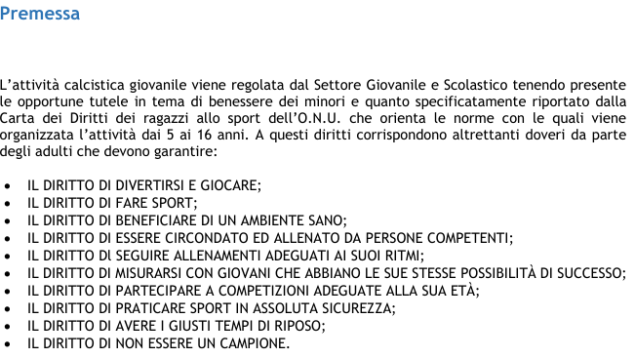
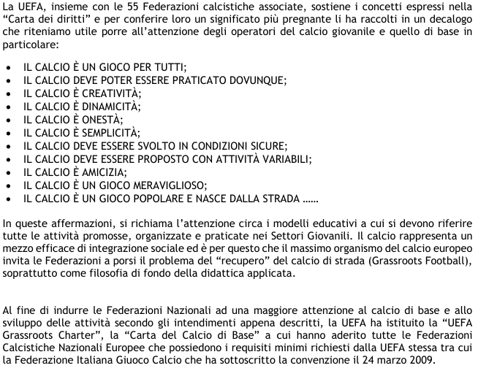
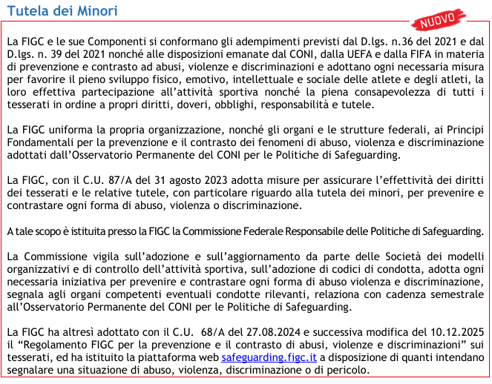
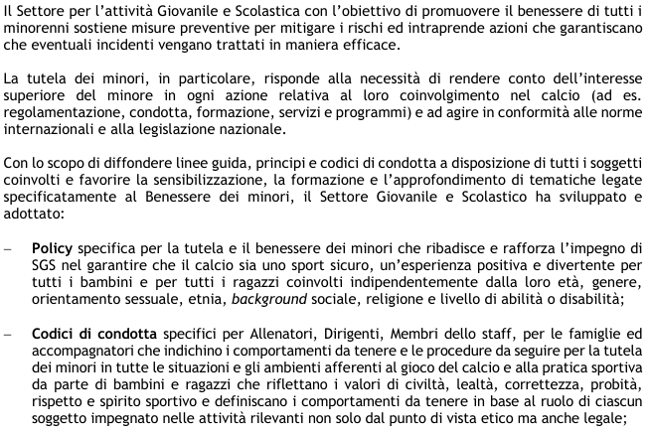
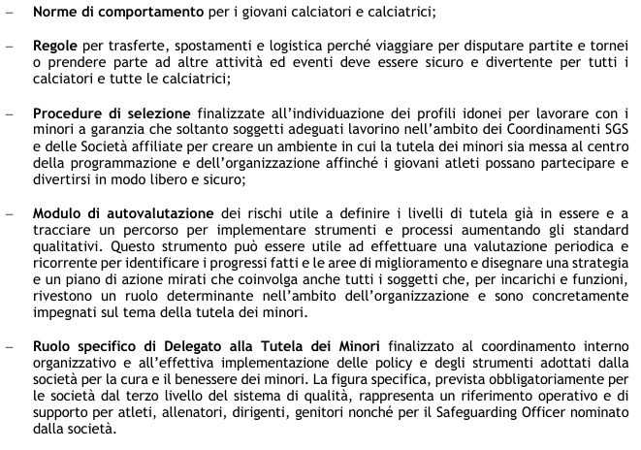
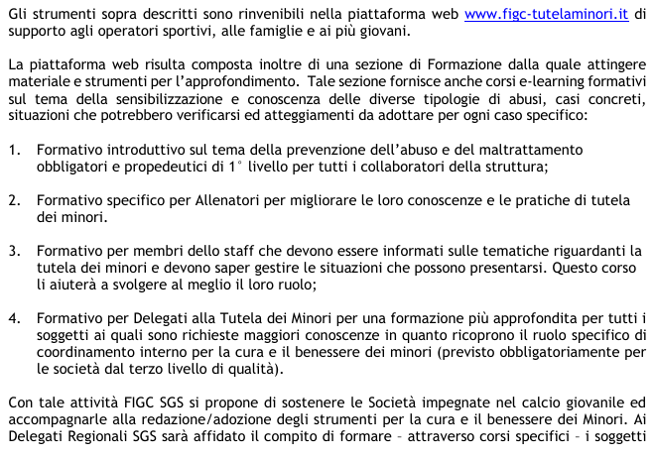

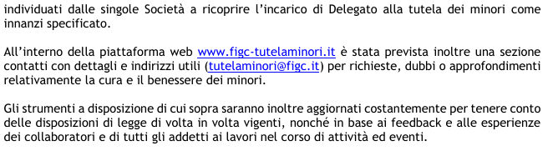
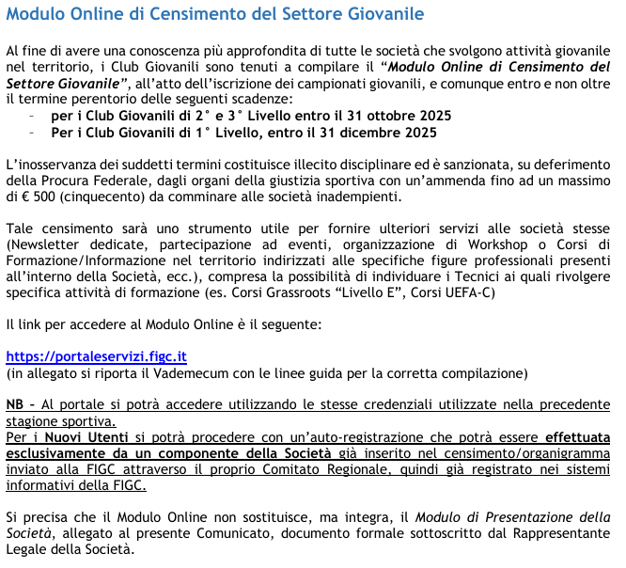

ESORDIENTI A 9

GIORNATA DI GARA
Si specifica che la giornata di gara individuata dalla Delegazione Provinciale è la DOMENICA: le eventuali gare fissate il sabato vengono anticipate, negli altri giorni vengono tutte posticipate.

ESORDIENTI C5

GIORNATA DI GARA
Si specifica che la giornata di gara individuata dalla Delegazione Provinciale è la DOMENICA: le eventuali gare fissate il sabato vengono anticipate, negli altri giorni vengono tutte posticipate.

PULCINI MISTI A 7

GIORNATA DI GARA
Si specifica che la giornata di gara individuata dalla Delegazione Provinciale è il MERCOLEDÌ: le eventuali gare fissate il lunedì e martedì vengono anticipate, negli altri giorni vengono tutte posticipate.

PULCINI C5

GIORNATA DI GARA
Si specifica che la giornata di gara individuata dalla Delegazione Provinciale è il MERCOLEDÌ: le eventuali gare fissate il lunedì e martedì vengono anticipate, negli altri giorni vengono tutte posticipate.

LIMITI D’ETÀ NELLE CATEGORIE DI BASE
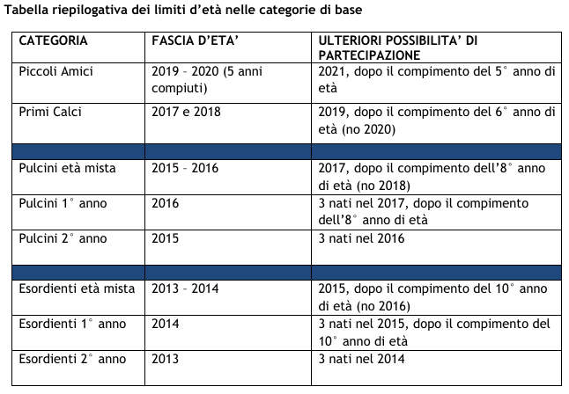

MODALITÀ DI GIOCO PER LE CATEGORIE DI BASE
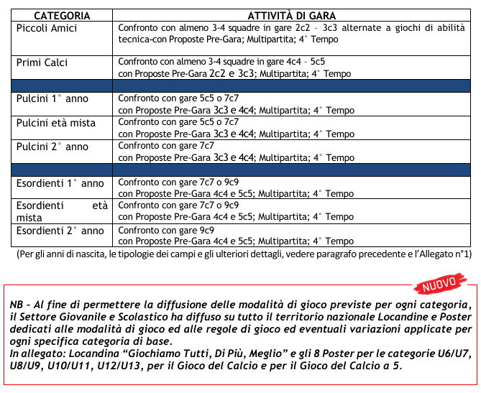
TABELLA CALCIO A 5
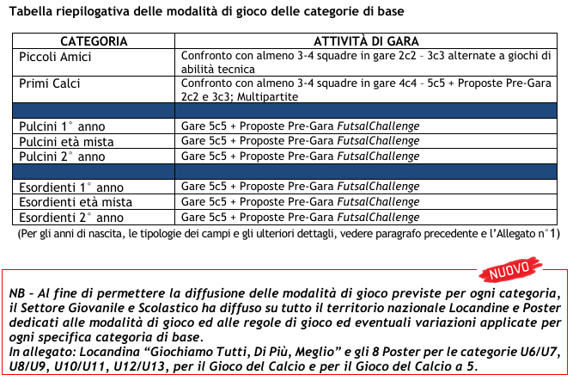

PARTECIPAZIONE DELLE BAMBINE ALL’ATTIVITÀ UFFICIALE

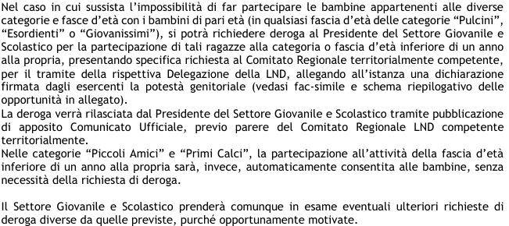

CONDUZIONE TECNICA DELLE SQUADRE
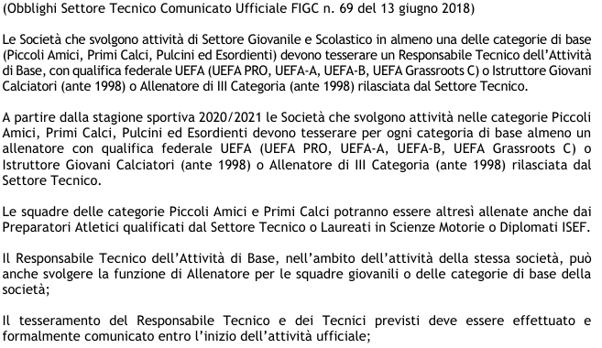

CONDUZIONE TECNICA DELLE SQUADRE CALCIO A 5
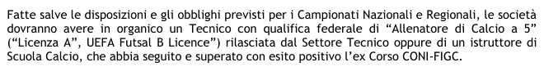

ARBITRAGGIO DELLE GARE
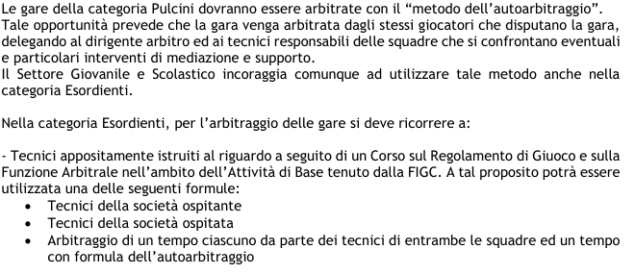

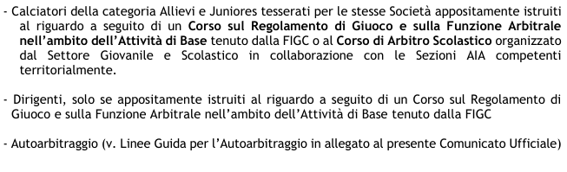
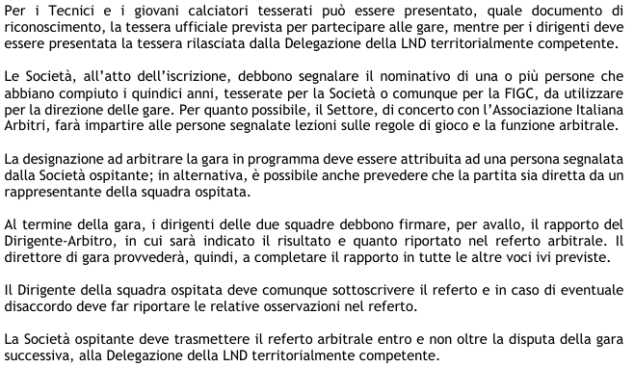

GREEN CARD
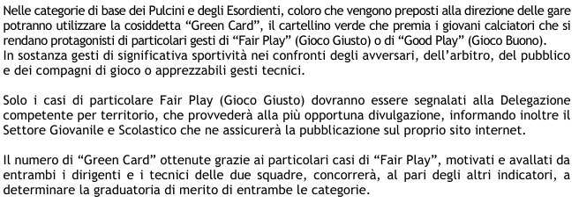

SALUTI
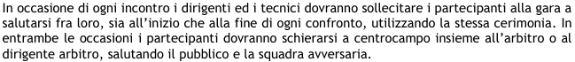

ATTIVITÀ NON AUTORIZZATE (PICCOLI AMICI-PRIMI CALCI- PULCINI-ESORDIENTI)
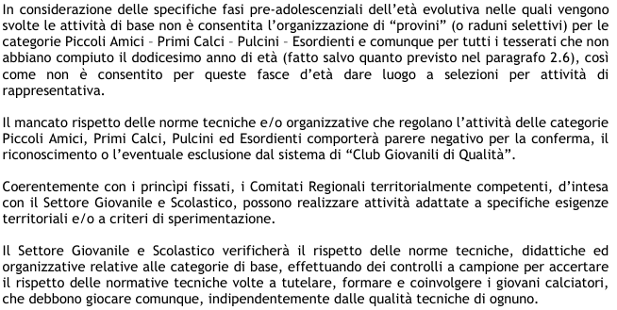

TERZO TEMPO FAIR PLAY
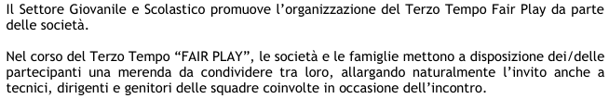
VARIAZIONE GIORNATA E/O ORARIO UFFICIALE
Si ricorda che la variazione del giorno, o dell’ora di gara, anche per le categorie dell’attività di base, va comunicata con largo anticipo e, comunque, non oltre il limite delle 48 ore precedenti la gara stessa. Nel caso di accordo fra le due società, entrambe dovranno inviare apposita comunicazione tramite e-mail all’indirizzo del.enna@lnd.it. L’accordo tra due società, non opportunamente segnalato, verrà ritenuto nullo e verrà assegnata la sconfitta ad entrambe le società con relativa sanzione. La Delegazione si riserva la possibilità, durante la stagione, di effettuare delle visite per verificare il corretto svolgimento delle gare.

REFERTI DI GARA
Il referto di gara, in allegato a questo comunicato, debitamente compilato dovrà essere inviato, dalla squadra ospitante, tramite e-mail all’indirizzo del.enna@lnd.it entro e non oltre la data prestabilita per la gara successiva.
Si specifica che il referto dovrà essere inviato anche in caso di mancata presentazione della squadra avversaria.
Nel caso in cui non dovesse pervenire nessun referto entro i limiti prestabiliti, la Delegazione applicherà la sanzione della perdita della gara alla società ospitante.

RINUNCE A GARE
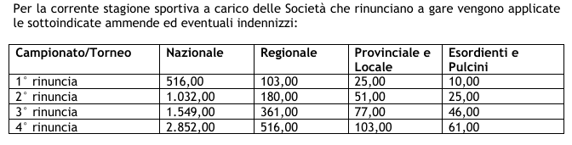

ELENCHI CALCIATORI SQUADRE A E B
Le società partecipanti con 2 squadre (A e B) hanno l’obbligo di presentare alla Delegazione Provinciale, prima dell’inizio del Torneo, gli elenchi dei calciatori, suddivisi per squadra A e squadra B, che prenderanno parte alle gare per l’intero Torneo.

RICONOSCIMENTO
Si ricorda alle società che anche nelle gare dei tornei dell’Attività di Base è necessario effettuare il “riconoscimento” dei calciatori partecipanti tramite le modalità previste dai vigenti regolamenti e che, per nessuna ragione, calciatori non tesserati potranno partecipare alle attività federali organizzate da Questa Delegazione.

TEMPO DI ATTESA
Il tempo di attesa è pari a 30 minuti.

INDIRIZZI E NUMERI UTILI
Gli indirizzi ed i numeri utili delle Società affiliate potranno essere reperiti sul sito www.lnd.it, accedendo all’“Area Società” per mezzo della propria “ID” e “Password”, optando per la voce “Dati Societari” e scegliendo successivamente nel menu a tendina, ”Interrogazioni/Società”.
Questa funzione mostra l’elenco filtrabile per Denominazione, Comune, Provincia delle società LND con i relativi riferimenti (indirizzo, telefono, mail ecc…)

Per quanto non previsto dal presente regolamento si invitano le società a prendere visione di quanto stabilito dai comunicati e protocolli del SGS nazionale.

1.4.9. PROGRAMMA GARE

Si riporta di seguito il “programma delle gare” valido dal 05/04/2026 al 19/04/2026 elettronicamente elaborato. Lo stesso ha valore puramente indicativo e, pertanto, s’invitano le Società a prendere nota, di volta in volta, delle modifiche al calendario originario riportate nel comunicato ufficiale.

ESORD.TI 11-12anni a9 PRIM.-EN

GIRONE A - 1 Giornata
Squadra 1 | Squadra 2 | A/R | Data/Ora | Impianto | Localita' Impianto | Indirizzo Impianto
CITTA DI TROINA | GAGLIANO A.S.D. | A | 11/04/2026 15:00 | 216 SILVIO PROTO | TROINA | PIANO DELLE GIUMENTA
POLISPORTIVA NICOSIA | ATLETICO GANGI | A | 15/04/2026 17:00 | 211 STEFANO LA MOTTA | NICOSIA | VIA MATTEOTTI

GIRONE A - 2 Giornata
Squadra 1 | Squadra 2 | A/R | Data/Ora | Impianto | Localita' Impianto | Indirizzo Impianto
ATLETICO GANGI | CITTA DI TROINA | A | 18/04/2026 15:30 | 289 COMUNALE F.SCO RAIMONDI | GANGI | C.DA SPIRITO SANTO VIA C.MORI
GAGLIANO A.S.D. | VIOLA FUTSAL CERAMI | A | 19/04/2026 11:30 | 209 COMUNALE | GAGLIANO CASTELFERRATO | C.DA BOSCO

GIRONE B - 1 Giornata
Squadra 1 | Squadra 2 | A/R | Data/Ora | Impianto | Localita' Impianto | Indirizzo Impianto
LAGOREAL 1981 | NEXT LEVEL | A | 11/04/2026 10:00 | 208 PERGUSA ORA ENRICO GRECA | ENNA | VILLAGGIO PERGUSA
BARRESE | POLISPORTIVA PIETRINA ASD | A | 17/04/2026 17:30 | 203 GIUSEPPE BONFIRRATO | BARRAFRANCA | VIA GENERALE CANNADA

GIRONE C - 1 Giornata
Squadra 1 | Squadra 2 | A/R | Data/Ora | Impianto | Localita' Impianto | Indirizzo Impianto
AGIRA | VALGUARNERESE | A | 15/04/2026 15:30 | 200 ANGELO VALENTI | AGIRA | PIAZZA DEL MERCATO
SPORTING CASALE | BARRESE SQ.B | A | 16/04/2026 15:30 | 205 G.DI BENEDETTO | CATENANUOVA | VIA P.PE UMBERTO

GIRONE D - 1 Giornata
Squadra 1 | Squadra 2 | A/R | Data/Ora | Impianto | Localita' Impianto | Indirizzo Impianto
PROGETTO ENNA SPORT 04 | ENNA CALCIO S.C.S.D. | A | 11/04/2026 11:00 | 208 PERGUSA ORA ENRICO GRECA | ENNA | VILLAGGIO PERGUSA
DON BOSCO 2000 | ARMERINA 2000 A.S.D. | A | 17/04/2026 15:30 | 201 NUCCIO MALAPONTI | AIDONE | PIAZZA S. ANNA 1

GIRONE D - 2 Giornata
Squadra 1 | Squadra 2 | A/R | Data/Ora | Impianto | Localita' Impianto | Indirizzo Impianto
ARMERINA 2000 A.S.D. | PROGETTO ENNA SPORT 04 | A | 19/04/2026 10:30 | 201 NUCCIO MALAPONTI | AIDONE | PIAZZA S. ANNA 1

PULCINI MISTI A 7 PRIMAV. ENNA

GIRONE A - 1 Giornata
Squadra 1 | Squadra 2 | A/R | Data/Ora | Impianto | Localita' Impianto | Indirizzo Impianto
ATLETICO GANGI | CITTA DI TROINA | A | 06/04/2026 17:00 | 289 COMUNALE F.SCO RAIMONDI | GANGI | C.DA SPIRITO SANTO VIA C.MORI
VIOLA FUTSAL CERAMI | POLISPORTIVA NICOSIA | A | 09/04/2026 16:00 | 207 COMUNALE | CERAMI | C.DA ZUCCALEO

GIRONE A - 2 Giornata
Squadra 1 | Squadra 2 | A/R | Data/Ora | Impianto | Localita' Impianto | Indirizzo Impianto
POLISPORTIVA NICOSIA | ATLETICO GANGI | A | 17/04/2026 17:00 | 211 STEFANO LA MOTTA | NICOSIA | VIA MATTEOTTI
CITTA DI TROINA | VIOLA FUTSAL CERAMI | A | 19/04/2026 10:30 | 216 SILVIO PROTO | TROINA | PIANO DELLE GIUMENTA

GIRONE B - 1 Giornata
Squadra 1 | Squadra 2 | A/R | Data/Ora | Impianto | Localita' Impianto | Indirizzo Impianto
POLISPORTIVA NICOSIA sq.B | GAGLIANO A.S.D. | A | 10/04/2026 17:00 | 211 STEFANO LA MOTTA | NICOSIA | VIA MATTEOTTI
CITTA DI TROINA sq.B | AGIRA SQ.B | A | 11/04/2026 16:30 | 216 SILVIO PROTO | TROINA | PIANO DELLE GIUMENTA

GIRONE B - 2 Giornata
Squadra 1 | Squadra 2 | A/R | Data/Ora | Impianto | Localita' Impianto | Indirizzo Impianto
AGIRA SQ.B | POLISPORTIVA NICOSIA sq.B | A | 15/04/2026 16:30 | 200 ANGELO VALENTI | AGIRA | PIAZZA DEL MERCATO
GAGLIANO A.S.D. | CITTA DI TROINA sq.B | A | 19/04/2026 10:00 | 209 COMUNALE | GAGLIANO CASTELFERRATO | C.DA BOSCO

GIRONE C - 1 Giornata
Squadra 1 | Squadra 2 | A/R | Data/Ora | Impianto | Localita' Impianto | Indirizzo Impianto
SPORTING CASALE | LAGOREAL 1981 | A | 07/04/2026 15:30 | 205 G.DI BENEDETTO | CATENANUOVA | VIA P.PE UMBERTO
AGIRA | VALGUARNERESE | A | 10/04/2026 16:30 | 200 ANGELO VALENTI | AGIRA | PIAZZA DEL MERCATO

GIRONE C - 2 Giornata
Squadra 1 | Squadra 2 | A/R | Data/Ora | Impianto | Localita' Impianto | Indirizzo Impianto
VALGUARNERESE | SPORTING CASALE | A | 13/04/2026 17:00 | 213 S.IPPOLITO | PIAZZA ARMERINA | PIANO S.IPPOLITO
LAGOREAL 1981 | AGIRA | A | 18/04/2026 10:00 | 208 PERGUSA ORA ENRICO GRECA | ENNA | VILLAGGIO PERGUSA

GIRONE D - 1 Giornata
Squadra 1 | Squadra 2 | A/R | Data/Ora | Impianto | Localita' Impianto | Indirizzo Impianto
DON BOSCO 2000 | ARMERINA 2000 A.S.D. | A | 08/04/2026 15:30 | 201 NUCCIO MALAPONTI | AIDONE | PIAZZA S. ANNA 1
POLISPORTIVA PIETRINA ASD | BARRESE | A | 09/04/2026 16:30 | 214 COMUNALE | PIETRAPERZIA | VIA CALTANISSETTA

GIRONE D - 2 Giornata
Squadra 1 | Squadra 2 | A/R | Data/Ora | Impianto | Localita' Impianto | Indirizzo Impianto
ARMERINA 2000 A.S.D. | POLISPORTIVA PIETRINA ASD | A | 14/04/2026 15:30 | 201 NUCCIO MALAPONTI | AIDONE | PIAZZA S. ANNA 1
ENNA CALCIO S.C.S.D. SQ.B | DON BOSCO 2000 | A | 16/04/2026 16:00 | 208 PERGUSA ORA ENRICO GRECA | ENNA | VILLAGGIO PERGUSA

GIRONE E - 1 Giornata
Squadra 1 | Squadra 2 | A/R | Data/Ora | Impianto | Localita' Impianto | Indirizzo Impianto
BARRESE SQ.B | ENNA CALCIO S.C.S.D. | A | 09/04/2026 16:00 | 203 GIUSEPPE BONFIRRATO | BARRAFRANCA | VIA GENERALE CANNADA
AZZURRA A.S.D. | ARMERINA 2000 A.S.D. sq.B | A | 10/04/2026 16:00 | 204 COMUNALE PIANO LONGUILLO | CALASCIBETTA | C.DA LONGUILLO

GIRONE E - 2 Giornata
Squadra 1 | Squadra 2 | A/R | Data/Ora | Impianto | Localita' Impianto | Indirizzo Impianto
ARMERINA 2000 A.S.D. sq.B | BARRESE SQ.B | A | 16/04/2026 15:30 | 213 S.IPPOLITO | PIAZZA ARMERINA | PIANO S.IPPOLITO
ENNA CALCIO S.C.S.D. | AZZURRA A.S.D. | A | 16/04/2026 16:00 | 208 PERGUSA ORA ENRICO GRECA | ENNA | VILLAGGIO PERGUSA

ESORDIENTI C5 ENNA PRIMAVERA

GIRONE A - 1 Giornata
Squadra 1 | Squadra 2 | A/R | Data/Ora | Impianto | Localita' Impianto | Indirizzo Impianto
REAL NISSORIA A.S.D. | VILLAROSA SAN SEBASTIANO | A | 11/04/2026 15:00 | 1569 TENSOSTATICO R. LIVATINO C5 | NISSORIA | C,DA PIANO COMUNE
PROGETTO ENNA SPORT 04 | ARGYRIUM | A | 15/04/2026 16:00 | 572 PALESTRA POL. ENNA BASSA C5 | ENNA | PIAZZALE GIULIO ONESTI
CITTA DI LEONFORTE | NEXT LEVEL | A | 17/04/2026 17:00 | 1041 AMBIENTE SPORT C5 | LEONFORTE | VIA DEI CENTO COMUNI D'ITALIA

PULCINI CALCIO 5 PRIMAVERA EN

GIRONE A - 1 Giornata
Squadra 1 | Squadra 2 | A/R | Data/Ora | Impianto | Localita' Impianto | Indirizzo Impianto
CITTA DI LEONFORTE | VILLAROSA SAN SEBASTIANO | A | 06/04/2026 17:00 | 1041 AMBIENTE SPORT C5 | LEONFORTE | VIA DEI CENTO COMUNI D'ITALIA
ARGYRIUM | REAL NISSORIA A.S.D. | A | 07/04/2026 18:00 | 775 POLIVAL.DON PINO PUGLISI C5 | AGIRA | VIA URSELLUZZO
VILLAROSA SAN SEBASTISQ.B | PROGETTO ENNA SPORT 04 | A | 08/04/2026 18:00 | 1500 POLIVALENTE COPERTO C5 | VILLAROSA | VIALE TRINACRIA

GIRONE A - 2 Giornata
Squadra 1 | Squadra 2 | A/R | Data/Ora | Impianto | Localita' Impianto | Indirizzo Impianto
PROGETTO ENNA SPORT 04 | CITTA DI LEONFORTE | A | 15/04/2026 16:00 | 572 PALESTRA POL. ENNA BASSA C5 | ENNA | PIAZZALE GIULIO ONESTI
VILLAROSA SAN SEBASTIANO | ARGYRIUM | A | 15/04/2026 18:00 | 1500 POLIVALENTE COPERTO C5 | VILLAROSA | VIALE TRINACRIA
REAL NISSORIA A.S.D. | VILLAROSA SAN SEBASTISQ.B | A | 18/04/2026 10:00 | 1569 TENSOSTATICO R. LIVATINO C5 | NISSORIA | C,DA PIANO COMUNE

1.4.10. ONERI DI TESSERAMENTO GIOVANI CALCIATORI

Di seguito si pubblicano gli oneri di tesseramento e le fasce d’età per la partecipazione alle attività del Settore Giovanile e Scolastico nella stagione sportiva 2025/2026.

CATEGORIE | ANNI DI NASCITA | TIPOLOGIA/ CARTELLINO | COSTO (€)*
Piccoli Amici | 2019 – 2020  (5 anni compiuti) | CERTIFICATO ASSICURATIVO ONLINE | 11.07
Primi calci | 2017 – 2018  (6 anni compiuti nati 2019) | CERTIFICATO ASSICURATIVO ONLINE | 11.07
Pulcini Misti | 2015 – 2016  (8 anni compiuti nati nel 2017) | TESSERAMENTO  ONLINE | 21.17
Esordienti Misti | 2013 – 2014  (10 anni compiuti nati nel 2015) | TESSERAMENTO ONLINE | 21.17
Under 15 | 2011 - 2012  (max 5 giocatori nati 2013  12 anni compiuti in distinta) | TESSERAMENTO ONLINE | 21.17
Under 17 | 2009 - 2010  (possono partecipare calciatore che abbiano compiuto 14 anni) | TESSERAMENTO ONLINE | 21.17

1.4.11. TESSERE DIRIGENTI E/O CALCIATORI

Di seguito si elencano le società che hanno in giacenza, presso i locali della Delegazione di Enna, tessere dirigenti e/o calciatori.

SOCIETA’ | DIRIGENTE | CALCIATORE DL | CALCIATORE SGS
GEAR PIAZZA ARMERINA |  |  | 15
POLISPORTIVA NICOSIA | 8 |  | 64
GAGLIANO | 8 |  | 28
VIOLA FUTSAL CERAMI | 1 |  | 32
VALGUARNERESE |  | 5 | 2
BARRESE |  |  | 74
ATLETICO LEONFORTESE |  |  | 1
ARMERINA 2000 |  |  | 43
LEONESSE WHITE |  |  | 4
ERBITA 2025 | 7
AGIRA | 8 | 3 | 11
POLISPORTIVA PIETRINA |  |  | 35
ARGYRIUM | 3 | 5 | 5
REAL ASSORO | 4 |  | 1
CITTÀ DI LEONFORTE |  |  | 11
SPORTING CASALE |  | 13
DON BOSCO 2000 |  |  | 3
NEXT LEVEL |  |  | 8
CITTÀ DI TROINA |  |  | 4
AZZURRA |  |  | 2
PIAZZA ARMERINA |  |  | 17
REAL CARRAPIPI | 1 |  | 1
ENNA CALCIO |  |  | 1
PROGETTO ENNA SPORT 04 | 1 |  | 5
VILLAROSA SAN SEBASTIANO |  |  | 1
REAL NISSORIA |  |  | 9

N.B. Si prega di contattare gli uffici della Delegazione per concordare le modalità del ritiro
PUBBLICATO ED AFFISSO ALL’ALBO DELLA DELEGAZIONE PROVINCIALE DI ENNA L’ 01 APRILE 2026

IL SEGRETARIO IL DELEGATO PROVINCIALE GIUSEPPE DI LUCA GIUSEPPE ANZALDI

